## 

**2024**

**CONSELHO DE ARQUITETURA E URBANISMO DO BRASIL – CAU/BR**

-------------------------------------------------------------------------------------------------------------------------------------------------------------------------------------------------------------

DIRETRIZES PARA ELABORAÇÃO

DA REPROGRAMAÇÃO DO

PLANO DE AÇÃO E ORÇAMENTO DO CAU

EXERCÍCIO 2020

103ª Plenária Ordinária

Brasília, 30 e 31 de julho de 2020

**SEPS/EQ. Edifício General Alencastro 702/902; Conjunto B, Bloco A; Brasília/DF.**

**Nadia Somekh (SP) | Presidente**

**Conselho Diretor**

Daniela Pareja Garcia Sarmento¹ | Coord. da Comissão de Planejamento e Finanças

Nilton de Lima Júnior ² | Coord. da Comissão de Organização e Administração

Fabricio Lopes Santos | Coord. da Comissão de Ética e Disciplina

Patrícia Silva Luz de Macedo | Coord. da Comissão de Exercício Profissional

Valter Luis Caldana Junior | Coord. da Comissão de Ensino e Formação

*¹* 1ª Vice-Presidente

*²* 2ª Vice-Presidente

**Comissão de Planejamento e Finanças**

Daniela Pareja Garcia Sarmento | Coordenadora

Maíra Rocha Mattos | Coordenadora Adjunta

Camila Leal Costa

Heitor Antonio Maia da Silva Dores

Raul Wanderley Gradim

**Alcenira Vanderlinde | Gerente Executiva**

**Coordenação e Elaboração | Gerência de Planejamento e Gestão Estratégica – GERPLAN**

Gelson Luiz Benatti | Gerente

Flávia Rios Costa | Analista Técnica

Marcos Cristino de Oliveira | Analista Técnico

Tania Mara C. Daldegan | Analista Técnica

Zaíle Sousa das Chagas | Analista Técnica

Paulo Ricardo Bispo Rosa | Estagiário

Talita Mendes Silveira Reis | Estagiária

Brasília, 23 de setembro de 2023.

**SUMÁRIO**

INTRODUÇÃO 5

1. ESTRATÉGIA 6

1.1 Mapa Estratégico 6

2. METAS PARA O PLANO DE AÇÃO 2024 8

3. APLICAÇÃO DE RECURSOS 9

3.1 Alocação de Recursos nos Objetivos Estratégicos 9

3.2 Fundo de Apoio Financeiro aos CAU/UF Básicos 11

3.3 Centro de Serviços Compartilhados 13

3.4 Rede de Atendimento Integrado - RIA 15

3.5 Ressarcimento de Tarifas Bancárias 16

3.6 Reserva de Contingência 16

3.7 Limite de Despesas com Pessoal 16

3.8 Projetos Específicos / Estratégicos 17

4. ESTIMATIVAS PARA ELABORAÇÃO DO PLANO DE AÇÃO E DO ORÇAMENTO 2024 18

4.1 Cenário de Recursos 18

4.1.1 Projeção dos Quantitativos de Profissionais, Empresas e RRT 19

4.1.2 Projeção das Receitas de Arrecadação 22

5. SISTEMÁTICA DE ELABORAÇÃO DO PLANO DE AÇÃO E DO ORÇAMENTO 2024 26

5.1 Da Disponibilização e da Aprovação 27

5.2 Da Consolidação do Plano de Ação e Orçamento 2024 27

6. CALENDÁRIO DA PROGRAMAÇÃO DO PLANO DE AÇÃO E ORÇAMENTO DO CAU – EXERCÍCIO 2024 28

7. ANEXOS 29

**ÍNDICE DE FIGURAS, QUADROS E ANEXOS**

**FIGURA 1 – MAPA ESTRATÉGICO DO CAU...........................................................................................................................7**

**QUADRO 1 – VALOR DE ANUIDADE E RRT – REPROGRAMAÇÃO 2023 X PROGRAMAÇÃO 2024..........................................20**

**QUADRO 2 – Quantitativos de Arquitetos e Urbanistas, Empresas e RRT Reprogramação 2023 X Programação 2024 ....................................................................................................................................................22**

**QUADRO 3 – ESTIMATIVAS DAS RECEITAS DO CAU – REPROGRAMAÇÃO 2023 X PROGRAMAÇÃO 2024.............................23**

**QUADRO 4 – RECEITA DO CAU PARA 2024........................................................................................................................23**

**QUADRO 5 – RECEITAS DOS CAU/UF E CAU/BR – PROGRAMAÇÃO 2024...........................................................................25**

**QUADRO 6 – ESTIMATIVAS DAS RECEITAS DOS CAU/UF POR REGIÃO REPROGRAMAÇÃO 2023 X PROGRAMAÇÃO 2024.................................................................................................................................................................................25**

**ANEXO I – INDICADORES INSTITUCIONAIS E DE RESULTADO – CAU/UF.............................................................................30**

**ANEXO II – INDICADORES INSTITUCIONAIS E DE RESULTADO – CAU/BR.............................................................................44**

**ANEXO III – POSIÇÃO DE ARQUITETOS E URBANISTAS, EMPRESAS E RRT – CAU/UF ............................................................55**

**ANEXO IV – PROJEÇÃO DA QUANTIDADE DE PAGANTES X RECEITA TOTAL DO CAU – EXERCÍCIO 2024 (100%) .....................57**

**ANEXO V – PROJEÇÃO DA RECEITA DOS CAU/UF – EXERCÍCIO 2024 (80%) .........................................................................59**

**ANEXO VI – FUNDO DE APOIO FINANCEIRO AOS CAU/UF – EXERCÍCIO 2024 – DESTINAÇÃO DOS RECURSOS POR CAU/BÁSICO (REPASSE)....................................................................................................................................................62**

**ANEXO VI.I – FUNDO DE APOIO FINANCEIRO AOS CAU/UF – EXERCÍCIO 2024 – PARTICIPAÇÃO DOS CAU/UF E CAU/BR (APORTE).........................................................................................................................................................................63**

**ANEXO VII – DEMONSTRATIVO DA PARTICIPAÇÃO DOS CAU/UF E DO CAU/BR NAS DESPESAS DO CENTRO DE SERVIÇOS COMPARTILHADOS (SERVIÇOS TOTAIS)............................................................................................................................65**

**ANEXO VIII – RESSARCIMENTO DE TARIFAS BANCÁRIAS AO CAU/UF..................................................................................67**

**ANEXO IX – MODELOS PARA ELABORAÇÃO DA PROGRAMAÇÃO DO PLANO DE AÇÃO E ORÇAMENTO – EXERCÍCIO 2024.................................................................................................................................................................................68**

**ANEXO X – ANEXOS COMPLEMENTARES...........................................................................................................................76**

# INTRODUÇÃO

O conjunto autárquico do Conselho de Arquitetura e Urbanismo – CAU, composto pelo CAU/BR e pelos CAU/UF, foi criado pela Lei nº 12.378/2010 e tem como funções “*orientar, disciplinar e fiscalizar o exercício da profissão de arquitetura e urbanismo, zelar pela fiel observância dos princípios de ética e disciplina da classe em todo o território nacional, bem como pugnar pelo aperfeiçoamento do exercício da arquitetura e urbanismo*”.

O Plano de Ação do CAU orienta-se pela missão de “Promover a Arquitetura e Urbanismo para todos” e pela visão de “Ser reconhecido como referência na defesa e fomento das boas práticas da Arquitetura e Urbanismo”, definidas no Planejamento Estratégico.

As Diretrizes para Elaboração do Plano de Ação e Orçamento 2024 do CAU são orientadas pelo Planejamento Estratégico, pela avaliação dos resultados obtidos com a aplicação da estratégia atual e por uma reflexão sobre os cenários de atuação e de recursos, buscando estabelecer um conjunto de prioridades e metas para orientar a confecção dos planos de ação para o exercício vindouro.

O processo de planejamento caracteriza-se como uma atividade contínua e sistematizada, com o objetivo de implementar as políticas e estratégias definidas para a entidade.

# ESTRATÉGIA

A estratégia do CAU é orientada pela leitura do cenário econômico e social do país, pelo contexto do mercado da Arquitetura e Urbanismo, pela análise do desempenho nos exercícios atual e anteriores e pelas projeções sobre a evolução do Conselho no período vindouro.

A estratégia considera a ampliação da capacidade operacional decorrente da necessidade da melhoria e incremento da fiscalização profissional, da comunicação com a sociedade e de sistemas de informação e infraestrutura.

A estratégia é constituída pela identificação do foco de cada objetivo estratégico, representado por um conjunto de indicadores e metas, desdobrado nos respectivos planos de ação do CAU/BR e dos CAU/UF e sujeito a limites para a aplicação dos recursos, que orientam a atuação nos níveis tático e operacional.

O Planejamento Estratégico do CAU orienta a visão para um prazo mais longo, enquanto as Diretrizes para Elaboração do Plano de Ação e Orçamento direcionam a atuação no período anual. O CAU está em um momento de transição do planejamento estratégico 2013-2023 para o planejamento dos próximos anos.

## Mapa Estratégico

Para 2024 será utilizado Mapa Estratégico (figura 1) atual, o qual apresenta a Missão, Visão e os Objetivos Estratégicos, agrupados pelas perspectivas de Sociedade, Processos Internos, Pessoas e Infraestrutura. No encontro de planejamento, com a participação dos presidentes dos CAU/UF e suas equipes, estabeleceu-se três novos objetivos estratégicos nacionais.

**Figura 1** – Mapa Estratégico do CAU 2024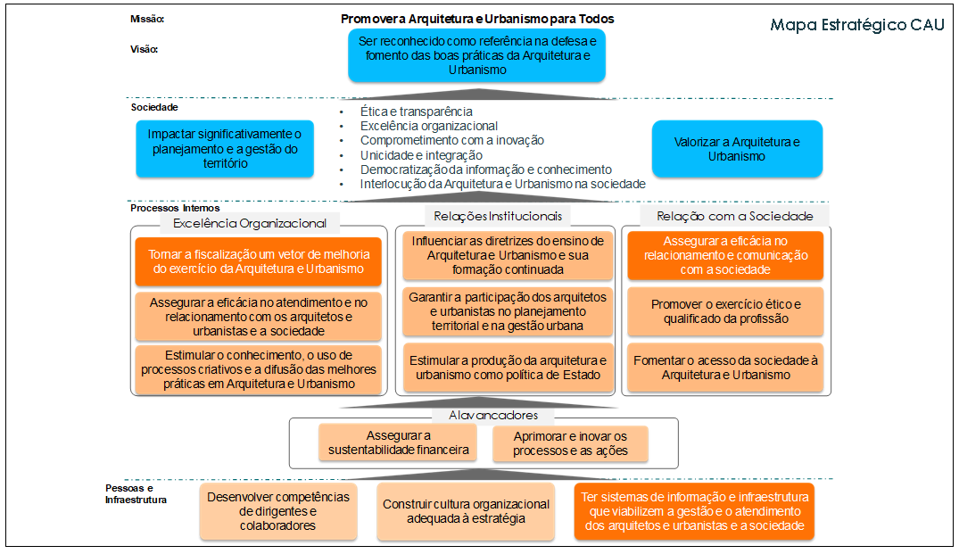

# METAS PARA O PLANO DE AÇÃO 2024

Em 2024, o CAU/BR e os CAU/UF deverão propor suas metas para seus indicadores considerando os novos objetivos estratégicos nacionais:

1. **Tornar a fiscalização um vetor de melhoria do exercício da Arquitetura e Urbanismo**.
2. **Assegurar a eficácia no relacionamento e comunicação com a sociedade****.**
3. **Ter sistemas de informação e infraestrutura que viabilizem a gestão e o atendimento dos arquitetos e urbanistas e a sociedade.**

OS CAU/UF e CAU/BR, obrigatoriamente, necessitam incluir em seu Plano de Ação iniciativas vinculadas aos objetivos prioritários locais e iniciativas vinculadas aos objetivos prioritários nacionais, prioritariamente a efetivação do plano estatual de fiscalização 2024/2026.

No caso das ações visando ao alcance da Missão do CAU - Arquitetura e Urbanismo para Todos, inseridas no âmbito do Objetivo Estratégico “*Fomentar o acesso da sociedade à Arquitetura e Urbanismo*” devem ser implementadas por meio de projetos na área de **Assistência Técnica em Habitações de Interesse Social – ATHIS**, que valorizam aspectos relevantes para a melhoria da qualidade de vida da população brasileira, de acordo com as Resoluções do CAU/BR e aos princípios da Lei n° 11.888/2008 que “...*assegura às famílias de baixa renda assistência técnica pública e gratuita para o projeto e a construção de habitação de interesse social*”.

# APLICAÇÃO DE RECURSOS

Os limites e condições de alocação dos recursos orçamentários são estabelecidos para:

## Alocação de Recursos nos Objetivos Estratégicos

Os valores de alocação de recursos na programação do Plano de Ação 2024, calculados com base na Receita de Arrecadação Líquida (RAL), que consiste no **total das receitas de arrecadação (anuidades do exercício e exercícios anteriores, RRT e taxas e multas), somados, no caso dos CAU Básicos, aos recursos oriundos do Fundo de Apoio, e deduzidos os valores do aporte destinado ao Fundo de Apoio, deverão obedecer aos seguintes limites:**

**3.1.1 Limites obrigatórios:**

* **o mínimo de 25%** (vinte e cinco por cento) da RAL para iniciativas vinculadas ao objetivo estratégico de *"Tornar a* ***FISCALIZAÇÃO*** *um vetor de melhoria do exercício da Arquitetura e Urbanismo"*;
* **o** **mínimo de 3%** (três por cento) da RAL para projeto(s) estratégico(s) de **ASSISTÊNCIA TÉCNICA EM HABITAÇÕES DE INTERESSE SOCIAL – ATHIS**, vinculadas ao objetivo estratégico de *“Fomentar o acesso da sociedade à arquitetura e urbanismo”.*

Os projetos estratégicos de ATHIS devem observar os seguintes parâmetros e objetivos:

1. promover a **produção de conhecimento** que oriente o exercício profissional e o seu aperfeiçoamento;
2. promover o **desenvolvimento e o fortalecimento do ensino e do exercício profissional** da Arquitetura e Urbanismo;
3. promover a **produção e disseminação de material técnico-profissional** de interesse da Arquitetura e Urbanismo;
4. sensibilizar, informar, educar e **difundir conhecimentos e/ou troca de experiências** com vista ao desenvolvimento, modernização e fortalecimento da Arquitetura e Urbanismo;
5. promover a **produção de conhecimento na área** de Assistência Técnica para Habitação de Interesse Social (ATHIS), que oriente o exercício profissional e o seu aperfeiçoamento, dentre outros.

Para atender ao objetivo estratégico “**DESENVOLVER COMPETÊNCIAS** *de dirigentes e colaboradores*” deverá ser destinado **obrigatoriamente o** **mínimo de 2%** (dois por cento) do valor total das respectivas folhas de pagamento (salários + encargos + benefícios + rescisões), obrigatoriamente **alocado em ações de CAPACITAÇÃO de conselheiros e colaboradores**.

**3.1.2 Limites recomendados:**

* **o mínimo de 10,0%** (dez por cento) da RAL para iniciativas vinculadas ao objetivo estratégico de *"Assegurar a eficácia no* ***ATENDIMENTO*** *e no* ***RELACIONAMENTO*** *com os arquitetos e urbanistas e a sociedade";*
* **o mínimo de 3,0%** (três por cento) da RAL para iniciativas vinculadas ao objetivo estratégico *"Assegurar a eficácia no* ***RELACIONAMENTO*** *e* ***COMUNICAÇÃO*** *com a sociedade";*
* **o máximo de 5,0%** (cinco por cento) da RAL para **PATROCÍNIOS** vinculados ao objetivo estratégico de *"Estimular o conhecimento, o uso de processos criativos e a difusão das melhores práticas em Arquitetura e Urbanismo";*
* **o** **mínimo de 2,0%** (dois por cento) da RAL para **PATRIMÔNIO** vinculado ao objetivo estratégico de *“Estimular a produção da arquitetura e urbanismo como política de Estado”.*
* **o** **mínimo de 6,0%** (seis por cento) da RAL para iniciativas vinculadas a **DOIS OU TRÊS OBJETIVOS ESTRATÉGICOS LOCAIS,** excetuando os objetivos nacionais,selecionados pelo CAU/BR e por cada CAU/UF;

Cabe ressalvar que, na composição das metas financeiras dos projetos e atividades, devem ser considerados todos os custos destinados a suportar as ações priorizadas, tais como pessoal direto envolvido (salários, encargos e benefícios), serviços de terceiros e demais elementos. Exemplo: no caso de projeto relacionado com a atividade de Fiscalização, cujos fiscais são parte integrante do pessoal envolvido na realização das ações, os custos decorrentes devem estar inseridos no projeto, juntamente com os demais custos necessários à plena execução e atingimento dos resultados estabelecidos.

No caso das despesas com fiscalização, deve ser observado que devem contemplar, **exclusivamente**: despesas com salários, encargos e benefícios dos fiscais no exercício da atividade; despesas com transporte, veículos e equipamentos utilizados na fiscalização, incluindo custos de manutenção e combustíveis; diárias para estadia e alimentação dos fiscais; despesas com capacitação dos fiscais e custos com telefonia móvel institucional utilizada pelos fiscais. **Não devem** ser incluídos os valores de aquisição e aluguel de imóveis e de aquisição de automóveis (para informações adicionais, consultar as [Orientações para Elaboração do Relatório de Gestão TCU – 2020](https://portal.tcu.gov.br/lumis/portal/file/fileDownload.jsp?fileId=8A81881F759554350175D6A6988B0425)).

No caso de não atingimento dos limites considerados obrigatórios, o CAU (BR e UF) deverá apresentar justificativa fundamentada em seu Relatório de Gestão (conforme art. 8°, § 3° da INSTRUÇÃO NORMATIVA Nº 84, DE 22 DE ABRIL DE 2020, do Tribunal de Contas de União, disponível neste link: [IN 84](https://www.in.gov.br/en/web/dou/-/instrucao-normativa-n-84-de-22-de-abril-de-2020-254756795)).

## Fundo de Apoio Financeiro aos CAU/UF Básicos

O CAU/BR e os CAU/UF deverão, em **atividade específica** no seu Plano de Ação, prever recursos para suportar o Fundo de Apoio Financeiro aos CAU/UF na forma aprovada para o exercício de 2024. Esses recursos destinam-se a viabilizar a operação dos CAU/UF enquadrados como CAU Básico, em prol do desenvolvimento e fortalecimento da profissão e da arquitetura e urbanismo. Os valores de aporte a serem considerados, por CAU/UF, constam do Anexo VI.

A Proposta Nº 5/2023 CG-FA, aprovada em 18 de julho 2023, autorizou a **utilização de R$ 200.000,00** (duzentos mil reais) do **saldo disponível** no Fundo para abatimento no valor a ser aportado e **reajustou os valores para enquadramento** dos CAU Básicos de acordo com o INPC previsto (4,0%), considerando, para 2024:

* *Grupo I: R$ 1.360.738,98;*
* *Grupo II: R$ 1.417.437,30.*

A premissa referente à quantidade de registros ativos, para fins de enquadramento como CAU Básico, foi mantida conforme segue:

* ***Grupo 1****: CAU Básico com até 1.200 (mil e duzentos) registros ativos;*
* ***Grupo 2:*** *CAU Básico com 1.201 (mil, duzentos e um) ou mais registros ativos.*

A Proposta N **º 5/2023 CF-FA** ainda cita a inclusão no orçamento do Fundo de Apoio dos valores de diárias e passagens para a participação no Fórum de Presidentes + custos de participação na Plenária Ampliada; bem como incluir os valores de uma passagem e uma diária para a participação em dez eventos nacionais, a critério do CAU/UF, entre aqueles promovidos pelas Comissões do CAU/BR, com custeio por aporte adicional pelo CAU/BR

Com base na PROPOSTA Nº 7/2022, aprovada pelo Colegiado de Governança do Fundo de Apoio (CG-FA) em 10 de outubro 2022, foram atualizadas as diretrizes de operação do cálculo do CAU BÁSICO, conforme descritas abaixo:

1. É garantido aos CAU Básicos o custeio integral do aporte ao CSC e da participação em Plenárias Ampliadas, e participação de eventos nacionais de acordo com as diretrizes definidas pelo CG-FA, sendo que:

a) O CAU/UF deixará de ser considerado Básico somente quando sua projeção de arrecadação superar o somatório do Valor do CAU Básico + aporte ao CSC + participação nas Plenárias Ampliadas;

b) O CAU/UF que atender as condições do item “a” será considerado “CAU em Transição” e terá assegurado, pelo Fundo de Apoio, o custeio do aporte ao CSC + a participação em Plenárias Ampliadas até que sua projeção de arrecadação supere em 25% (vinte e cinco por cento) o valor do CAU Básico.

Cumpre ressaltar que, para o cálculo do Repasse do Fundo de Apoio, foi considerada e mantida a regra prevista na PROPOSTA Nº 6/2021 – CG-FA, especificamente no que se refere às receitas de exercícios anteriores: “...*na elaboração do quadro do Fundo de Apoio para a Programação e Reprogramação Orçamentária de cada ano, serão considerados os exercícios anteriores na projeção de receitas de arrecadação conforme o limite mínimo de 10%, proposto pela CPFI-CAU/BR a todos os CAU/UF*”.

Considerando as arrecadações projetadas e o valor definido para enquadramento do CAU Básico, permanecem como CAU Básico, para o exercício de 2024 os CAU: **Grupo I (Acre e Roraima) e Grupo II (Amapá, Piauí, Rondônia, Tocantins, Sergipe e Maranhão),** sendo que, no caso dos dois últimos (SE e MA), são considerados CAU em transição, sendo a eles garantidos os valores integrais dos aportes ao CSC e da participação nas Plenárias Ampliadas, uma vez que suas arrecadações, isoladamente consideradas, ultrapassam o valor para enquadramento como CAU Básico.

Considerando o valor proposto para o CAU Básico, em 2024; o valor destinado a suportar a gestão do Fundo de Apoio (Resolução 119); os recursos que serão aportados no CSC (Resoluções nº 126 e 183); e os recursos para custear a participação dos Presidentes nas reuniões Plenárias Ampliadas, **o total de recursos** necessários a suportar a operação dos CAU Básicos **é de R$ 4,90 milhões**. Considerando a utilização de saldo do Fundo de Apoio de R$ 200 mil, **o valor a ser aportado pelos CAU/UF e do CAU/BR será de R$ 4,70 milhões**.Os valores detalhados de repasses e aportes constam dos Anexos VI e VI.I.

Cabe salientar que os CAU Básico, na elaboração de sua programação para 2024, deverão observar com rigor todos os procedimentos e estratégias estabelecidas nas presentes Diretrizes e na Resolução nº 119, especialmente o disposto no “*Art. 6° Os recursos provenientes do Fundo de Apoio deverão ser utilizados em estrita conformidade com o Plano de Ação aprovado, sendo vedada a sua utilização para despesas de capita*l”.

## Centro de Serviços Compartilhados

O **Centro de** **Serviços Compartilhados** dos Conselhos de Arquitetura e Urbanismo (CSC-CAU) tem como objetivo aglutinar e gerenciar os seguintes Serviços Compartilhados Essenciais, de acordo com a Resolução nº 126, com as alterações da Resolução nº 183:

1. **Sistema de Informação e Comunicação dos Conselhos de Arquitetura e Urbanismo (SICCAU);**
2. **Serviço de Data Center;**
3. **Rede Integrada de Atendimento (RIA);**
4. **Serviço de conferência via WEB;**
5. **Serviços a serem prestados pelo pessoal alocado pelo CAU/BR** nagestão eexecução dos serviços relacionados nos incisos I, II e III deste parágrafo, compreendendo salários e respectivos encargos trabalhistas e previdenciários;
6. **Funcionamento do Colegiado de Governança** do Centro de Serviços Compartilhados (CG-CSC), compreendendo as despesas para tal fim.

Para custear estas atividades, o CAU/BR e os CAU/UF deverão, em **duas atividades específicas** no seu Plano de Ação**, sendo uma vinculada ao objetivo estratégico de Fiscalização e outra ao de Atendimento**, aportar recursos destinados a suportar os serviços e sistemas compartilhados pelo Conselho e gerenciados, em âmbito nacional, pelo CAU/BR, na forma aprovada para o exercício.

Do total de recursos destinados ao **CSC – Serviços essenciais**, para a atividade vinculada ao objetivo estratégico de **"Assegurar a eficácia no ATENDIMENTO e no RELACIONAMENTO com os arquitetos e urbanistas e a sociedade",** corresponderá o valor do Teleatendimento, somado ao valor destinado a RIA. Neste, estão compreendidos todos os custos inerentes à plena realização dos serviços abrangidos pela Rede Integrada de Atendimento – RIA e Teleatendimento.

Para a atividade vinculada ao objetivo estratégico de **"Tornar a FISCALIZAÇÃO um vetor de melhoria do exercício da Arquitetura e Urbanismo”**, corresponderá o valor dos demais serviços essenciais.

Para o exercício de 2024, os recursos destinados à operacionalização, à gestão dos sistemas e serviços abrangidos pelo **Centro de Serviços Compartilhados**, totalizam **22,28 milhões**.

No orçamento de 2024 do CSC consta o valor de R$ 1,50 milhão para o desenvolvimento e manutenção do SGI - Sistema de gestão Integrada. De acordo com a PROPOSTA Nº 001/2022 – CG-CSC, aprovada em 1 de setembro de 2022, “*o custeio com despesas referentes à Coordenadoria do Sistema de Gestão Integrada é de completa responsabilidade do CAU/BR, não sendo contabilizado no valor a ser rateado entre UFs e CAU/BR*”. E R$ 20,78 milhões serão oriundos de novos aportes ao CSC.

Para o exercício de 2024 foi adotada a metodologia de cálculo para o rateio do CSC entre os CAU/UF, proposta pela CPFi e aprovada pelo Plenário do CAU/BR (a partir de sugestão aprovada na Resolução nº 11/2021 do Fórum dos Presidentes), incorporando três variáveis para o cálculo dos aportes ao CSC-CAU/BR: arrecadação, número de arquitetos e urbanistas ativos e RRT emitidas.

Todos os percentuais foram baseados nas previsões das arrecadações e quantidades de AU e RRT para 2024, considerando 10 % dos exercícios anteriores, conforme orientado pela CPFI (Súmula nº 92/2020).

Na eventualidade de, durante o período de execução do Plano de Ação de 2024, surgirem novos critérios, procedimentos e/ou eventos que impactem os atuais valores, os ajustes necessários serão realizados por meio de proposta de Reprogramação do Plano de Ação.

## Rede de Atendimento Integrado - RIA

Dentre os serviços prestados pela Rede Integrada de Atendimento – RIA (Serviço de Teleatendimento Qualificado - TAQ; Serviço Telefônico de Teleatendimento 0800 e 4007; Rede Social Corporativa dos Arquitetos e Urbanistas e Atendente Virtual), somente o **Serviço Telefônico (0800 e 4007)** é de custeio integral pelos CAU/UF (conforme Resolução nº 126, art. 10º, § 1º, Inciso II, Item b): “*o custeio das despesas com os serviços referidos no art. 2°, § 1°, inciso III, alíneas “b” desta Resolução, em valores correspondentes e proporcionais ao uso efetivo de cada CAU/UF, sendo que o encontro de contas será feito no primeiro mês do exercício subsequente”.*

Considerando os valores aprovados pelo Colegiado do CSC para o exercício de 2024, o montante a ser aportado pelos CAU/UF é de **R$ 86,60 mil** (oitenta e seis mil e seiscentos reais)**,** calculadosa partir da média de utilização entre os anos de 2020 e 2022.

## Ressarcimento de Tarifas Bancárias

No exercício de 2024, é previsto que o CAU/BR efetuará o ressarcimento aos CAU/UF do valor de R$ 744,23 mil (setecentos e quarenta e quatro mil, duzentos e vinte e três mil reais), **equivalentes a 20% do total das tarifas bancárias** (de liquidação, registro e baixa) previstas, relacionadas aos boletos emitidos para recebimento de anuidades, RRT e demais taxas.

Assim, os CAU/UF deverão, em sua proposta de Programação, incorporar, na **fonte de recursos “Outras Receitas Correntes”, no modelo do Plano de Ação na “aba” Fontes e Aplicações**, especificando o respectivo valor e sua natureza, conforme detalhado por CAU/UF no Anexo VIII.

## Reserva de Contingência

O CAU/BR e os CAU/UF poderão criar uma atividade, em seus Planos de Ação, destinada a constituir “Reserva de Contingência” objetivando suportar eventuais ações de natureza estratégica e operacional não contempladas no Plano de Ação aprovado.

Para essa finalidade poderão ser direcionados **no máximo 2,0%** (dois por cento) dos recursos oriundos das receitas de arrecadação total (anuidades do exercício e exercícios anteriores, RRT, taxas e multas) e os recursos oriundos do Fundo de Apoio, no caso dos CAU Básicos, deduzidos os valores do aporte do Fundo de Apoio.

## Limite de Despesas com Pessoal

No exercício de 2024, as Despesas com Pessoal estão limitadas ao máximo de **60,0%** (sessenta por cento) do total das Receitas Correntes (Receitas de Arrecadação + Aplicações Financeiras + Outras Receitas Correntes + Fundo de Apoio, no caso dos CAU-Básicos). **É vedada a realização de Despesas com Pessoal acima deste limite.**

No limite acima especificado, **não são consideradas as despesas decorrentes de**: auxílio transporte, auxílio alimentação, plano de saúde e demais benefícios concedidos pelo CAU/UF e CAU/BR a seus colaboradores, bem como aqueles originados de rescisões trabalhistas, tendo em vista não serem de natureza remuneratória e sim de natureza indenizatória ([art. 18, inciso I, parágrafo 1º do art. 19 da Lei Complementar 101/2000 – Lei de Responsabilidade Fiscal](http://www.planalto.gov.br/ccivil_03/leis/LCP/Lcp101.htm)).

## Projetos Específicos / Estratégicos

O CAU/BR e os CAU/UF poderão propor Projetos Específicos / Estratégicos, que poderão incorporar recursos oriundos de **Saldos de Exercícios Anteriores**, nos termos da Resolução [nº 200/2020](https://transparencia.caubr.gov.br/resolucao200/), artigo 9º:

*“Art. 9º Fica autorizada a utilização de superávit financeiro acumulado até o exercício imediatamente anterior, apurado no balanço patrimonial,* ***em despesas de capital e em projetos específicos****, com seus respectivos planos de trabalho, de* ***caráter não continuado****,* ***não configurado como atividade****, em ações cuja realização seja suportada por despesas de natureza corrente.*

*§ 1º Não obstante o disposto no § 2º do art. 43 da Lei nº 4.320, de 17 de março de 1964, considere superávit financeiro como a diferença positiva entre o ativo financeiro e o passivo financeiro, pelos princípios contábeis da prudência ou conservadorismo,* ***o CAU considera apenas a parte do ativo financeiro relativa à disponibilidade financeira (liquidez imediata) para fins de cálculo daquele superávit****.*

*§ 2º A utilização de recursos do superávit financeiro deverá ser* ***previamente aprovada pelas comissões de planejamento e finanças ou equivalentes e pelos plenários dos respectivos CAU/UF****, sendo que na utilização em projetos específicos deverão ser observados critérios e percentuais de uso destes recursos, de responsabilidade de cada CAU/UF.*

*§ 3º* ***É VEDADA a utilização dos recursos do superávit financeiro para remuneração de pessoal efetivo e de ocupantes de empregos de livre provimento e demissão, bem como os encargos sociais inerentes****.”*

# ESTIMATIVAS PARA ELABORAÇÃO DO PLANO DE AÇÃO E DO ORÇAMENTO 2024

O processo de planejamento tem como objetivo implementar a estratégia definida para a entidade, manifesta na Missão Institucional e na Visão de Futuro. Uma de suas etapas é o Plano de Ação, instrumento que reflete e sistematiza a estratégia do CAU, estruturado na forma de iniciativas estratégicas que são compreendidas por projetos e atividades.

A elaboração do Plano de Ação e do Orçamento 2024 deve **focar em resultados**, observando os princípios da **coerência,** **transparência**, **simplicidade** e **flexibilidade**, e considerando as seguintes premissas:

* o planejamento antecede e orienta a orçamentação;
* os processos de planejamento e orçamentação são integrados e ocorrem em momentos distintos e sucessivos, iniciando pelo planejamento;
* o **equilíbrio orçamentário** (despesas devem ser iguais a receitas);
* a formulação da estratégia de atuação deve ser coerente com a realidade local e compatível com o Planejamento Estratégico do CAU;
* a alocação de recursos atende aos projetos estratégicos nacionais e às prioridades locais;
* avaliação sistemática de resultados para aperfeiçoar a atuação do Conselho, indicando medidas corretivas e preventivas, medindo a eficácia e efetividade da atuação do CAU;
* austeridade na destinação dos recursos orçamentários; e
* compartilhamento de ações e custos.

## Cenário de Recursos

O Cenário de Recursos do CAU é peça fundamental do processo de elaboração do Plano de Ação e Orçamento, representando as estimativas de disponibilidade de recursos financeiros para a execução dos projetos e atividades do Conselho em prol do desenvolvimento e fortalecimento da profissão e da Arquitetura e Urbanismo e orientando as decisões de gastos em investimentos e custeios.

**O Cenário de Recursos Orçamentários do CAU/BR é composto de:**

**RECEITAS CORRENTES:**

* receitas (20,0%) das arrecadações com anuidades (PF e PJ), RRT, taxa e multas (sobre obrigações dos profissionais com o Conselho pagas com atraso);
* receitas de aplicações financeiras; e
* outras receitas correntes.

**RECEITAS DE CAPITAL:**

* receitas de exercícios anteriores (superávit financeiro); e
* outras receitas de capital.

**O Cenário de Recursos Orçamentários do CAU/UF é composto de:**

**RECEITAS CORRENTES:**

* receitas (80,0%) das arrecadações com anuidades (PF e PJ), RRT e taxas e multas (sobre as obrigações dos profissionais, com o Conselho, pagas com atraso);
* receitas de aplicações financeiras;
* receitas do Fundo de Apoio Financeiro aos CAU/UF (somente para os CAU/UF enquadrados como CAU Básico e CAU em transição); e
* outras receitas correntes.

**RECEITAS DE CAPITAL:**

* receitas de exercícios anteriores (superávit financeiro); e
* outras receitas de capital.

### Projeção dos Quantitativos de Profissionais, Empresas e RRT

Considerando a retomada do desempenho da construção civil, diante a um cenário instável na economia global, inflação, altas taxas de juros e gargalos nas cadeias de produção após o impacto da pandemia, os índices de crescimento se apresentam com variações conservadoras.

Utilizamos, como parâmetro, as estimativas para o INPC (Índice Nacional de Preços ao Consumidor) referentes ao período compreendido entre o mês de dezembro 2022 a novembro 2023, conforme a [Lei nº 12.378](http://www.planalto.gov.br/ccivil_03/_ato2007-2010/2010/lei/l12378.htm), de 31 de dezembro de 2010, art.42[1] e Resolução nº 3, de 15 de dezembro de 2011.

Nesse contexto e, observando a política atual, o CAU adotou o **índice do INPC** observando a projeção de **4,0%** para corrigir os valores de anuidades, RRT e demais taxas que vierem a ser cobradas pelo Conselho no exercício de 2024.

Vale ressaltar que todas as projeções, quantitativas e financeiras, constantes nos anexos e aprovadas na 140ª Reunião Plenária do CAU/BR, foram previamente analisadas e validadas pelos CAU/UF. A cada CAU/UF foi franqueada a oportunidade de, com AUTONOMIA e RESPONSABILIDADE, estimar receitas dentro de suas reais perspectivas de arrecadação, considerando os diferentes cenários locais. As solicitações de ajustes feitas pelos CAU/AM, DF, GO, PR, PE, PI, RN, RO e SP, foram acatadas pela Gerência de Planejamento.

Os valores de Anuidade e RRT previstos para 2024 a serem utilizados pelo CAU na projeção de suas receitas, estão apresentados no Quadro 01:

##### **Quadro 1 – Valor de anuidade e RRT - Reprogramação 2023 X Programação 2024**

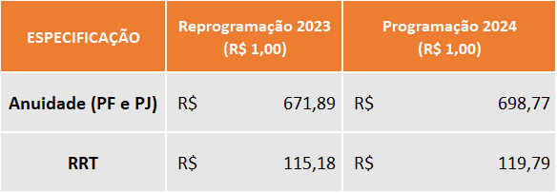

As metas executadas de profissionais ativos, disponíveis no Relatório IGEO (Repositório) em 31/07/2023, apontam para um atingimento de 97,3% das metas previstas na reprogramação 2023.

Para as estimativas de 2024 foi considerada a seguinte premissa: a quantidade de ativos (posição em 31/07) somada com a quantidade de Novos Egressos (utilizou-se até 80,0% do valor das médias dos egressos registrados nos períodos de 2020-2022).

Dessa forma a quantidade de arquitetos e urbanistas ativos projetadas para 2024 é de 238.303, com uma inadimplência média prevista de 31,2% (152.365 arquitetos e urbanistas pagantes).

Importante mencionar que as informações de arquitetos e urbanistas, registrados no SICCAU, decorrem do esforço empreendido pelo Conselho para conhecer a real quantidade de profissionais existente no país, mediante ações de recadastramento e de Fiscalização já implementadas pelos CAU/UF.

As metas executadas de empresas ativas de arquitetura e urbanismo disponíveis Relatório IGEO (Repositório), em 31/07/2023, apontam para um atingimento de 96,9% das metas previstas na reprogramação, ou seja, o atingimento encontra-se próximo ao previsto na reprogramação 2023.

Para as estimativas de 2024, foram consideradas Empresas Projetadas até 31/12/2023 + Novas Empresas, totalizando 34.529 empresas projetadas para 2024, com uma inadimplência média de 47,2% (18.220 empresas pagantes).

Para os Registros de Responsabilidade Técnica – RRT, as informações do relatório IGEO (Repositório), no período de janeiro a 31 de julho de 2023, são de 560,054 RRT registrados, representando um atingimento de 56,7% frente ao previsto na reprogramação 2023.

Para a Programação 2024, a premissa adotada foi considerar a quantidade dos profissionais ativos programados, reduzindo o quantitativo de 50,0% dos profissionais egressos multiplicando a média por PF (utilizou-se a média da reprogramação 2023), perfazendo o total de 997.509 RRT pagos.

### Projeção das Receitas de Arrecadação

Face às informações atuais, considerando o esforço de recuperação das receitas, e a estimativa de entrada no mercado de trabalho de 9.194 novos arquitetos e urbanistas e 1264 novas empresas, para a projeção da arrecadação de 2024, foram consideradas as premissas a seguir (Quadro 2). Os detalhamentos, por UF, constam no Anexo III.

**Quadro 2 – Quantitativos de Arquitetos e Urbanistas, Empresas e RRT**

**Reprogramação 2023 X Programação 2024**



*A proposta de receitas de arrecadação contempla projeções para anuidades de exercícios anteriores (2013 a 2022) de acordo com a Súmula nº 92/2020 (CPFI/CAU-BR) e considerando as informações disponíveis nos sistemas informatizados, utilizados pelo CAU, permitiram uma análise e projeções mais consistentes. Nesse contexto, as projeções para essa fonte de recursos ficam estabelecidas em no mínimo 10% para a arrecadação de receitas das anuidades de exercícios anteriores, sendo previsto uma recuperação em 2024, no patamar de R$ 21,03 milhões, correspondendo a 15,7% do valor total (R$133,88 milhões). Cabe ressaltar que os CAU/UF possuem autonomia para alterar os percentuais que resultam em receitas de exercícios anteriores.*

As estimativas das Receitas do CAU são demonstradas nos quadros 3 e 4, e nos Anexos X.I a X.V:

##### Quadro 3 –Estimativas das Receitas do CAU – Reprogramação 2023 X Programação 2024

**(Valores em R$ 1,00)**

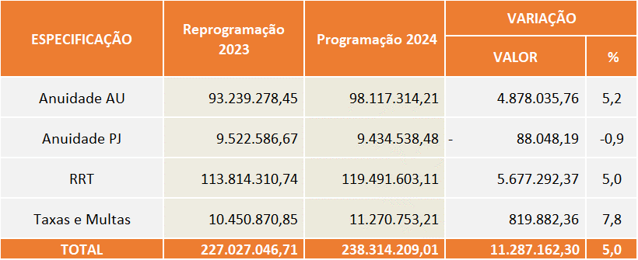

**Quadro 4 – Receita do CAU para 2024**

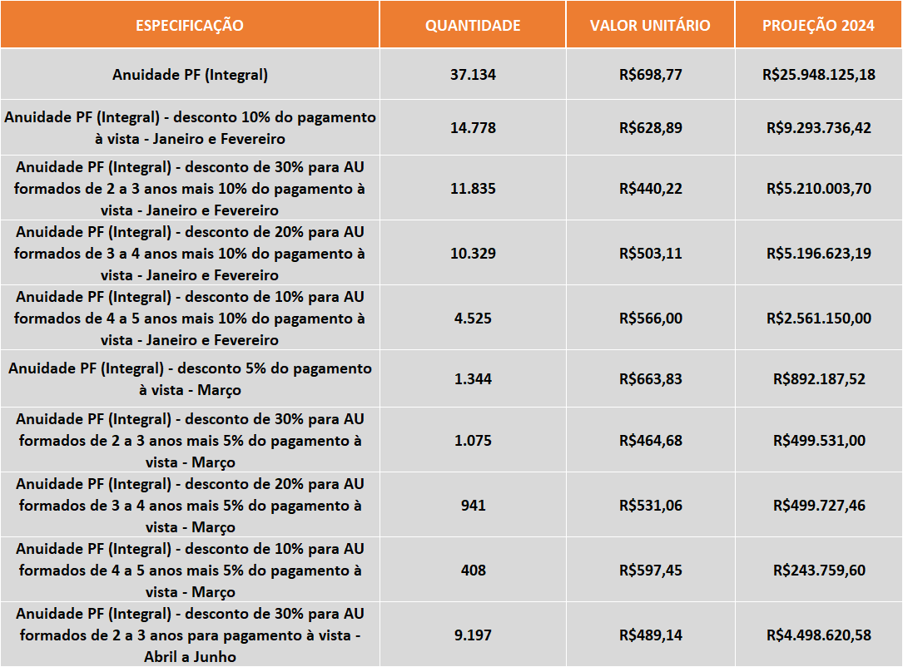

**Quadro 4.a – Receita do CAU para 2023**

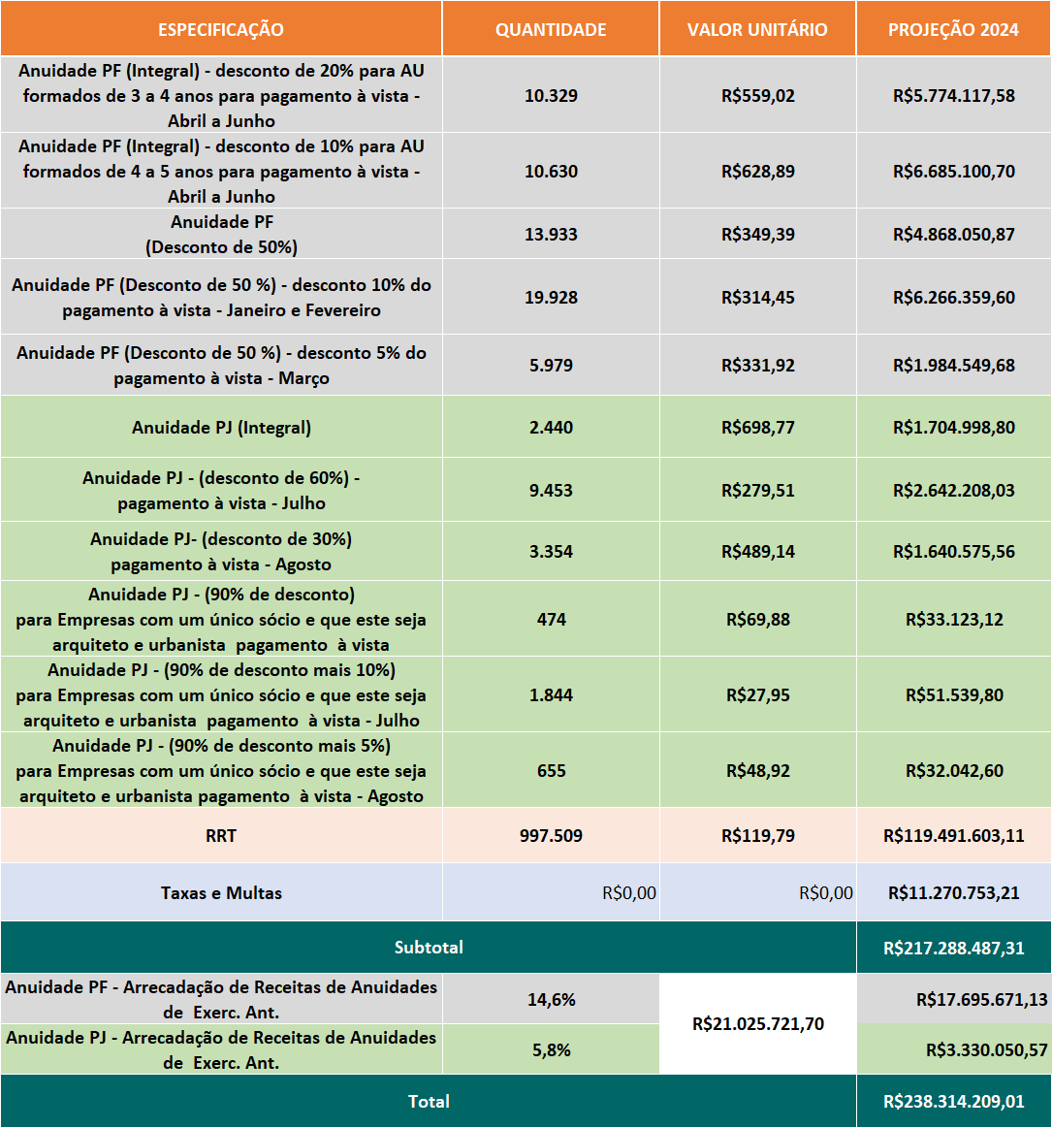

As projeções para as receitas de arrecadação do CAU, **no montante de R$ 238,31 milhões**, apresentam um **incremento de 5,0%** frente às metas previstas para 2023 (R$ 227,03 milhões na reprogramação 2023), ou 1,0% de crescimento real, considerando a correção do índice do INPC previsto de 4,0% na correção dos valores aplicados para anuidades, RRT e demais taxas e multas.

Do total dos recursos projetados, 80,0% são direcionados a suportar a programação dos CAU/UF e 20,0% à programação do CAU/BR, conforme Quadro 5 a seguir.

##### Quadro 5 - Receitas dos CAU/UF e CAU/BR – Programação 2024

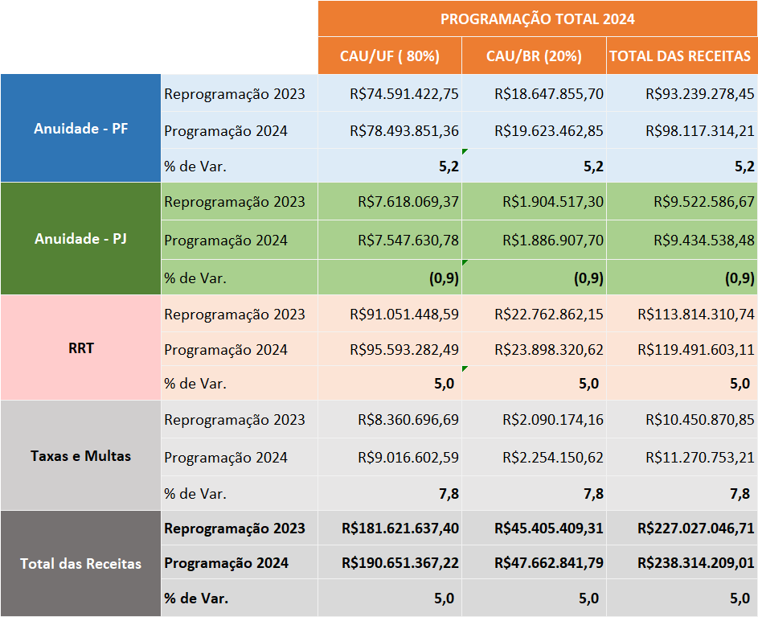

Do valor destinado aos CAU/UF, a posição que consta no Quadro 6 a seguir, sendo detalhada, por CAU/UF, no Anexo X.I.

##### Quadro 6 - Estimativas das Receitas dos CAU/UF por Região

##### Reprogramação 2023 X Programação 2024

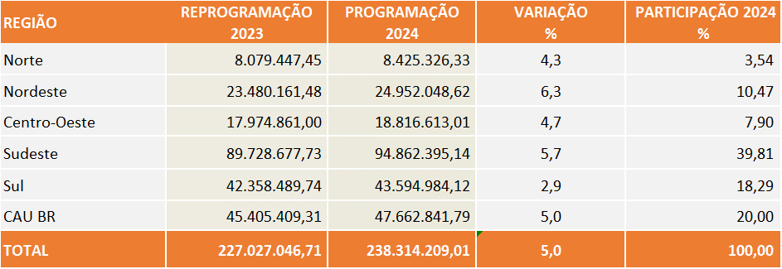

Os detalhamentos das projeções das receitas totais e por anuidade de pessoa física e pessoa jurídica, RRT e taxas e multas, encontram-se nos Anexos X.I ao X.V.

As projeções das receitas, por CAU/UF, a serem consideradas no plano de ação encontram-se no Anexo V.

# SISTEMÁTICA DE ELABORAÇÃO DO PLANO DE AÇÃO E DO ORÇAMENTO 2024

O CAU/BR e os CAU/UF elaborarão a proposta de seus Planos de Ação e Orçamento contendo as seguintes peças:

1. Mapa estratégico do CAU/UF com os objetivos estratégicos priorizados para a programação 2024 (os três nacionais e 2 ou 3 locais definidos pelo CAU/UF).
2. Indicadores institucionais e de resultados dos objetivos estratégicos priorizados com indicação das metas para 2024.
3. Quadro Geral que representa o Plano de ação por iniciativas na forma do Anexo IX.
4. Fontes e Aplicações (Cenários de receitas – valores e critérios de projeção. As receitas de arrecadação devem observar as metas contempladas nessas Diretrizes).
5. Limites de Aplicações dos Recursos Estratégicos.
6. Aplicações por iniciativas de Elemento de Despesas.
7. Plano de trabalho dos Projetos Específicos/Estratégicos, modelo anexo.
8. Aprovação pela Comissão de Planejamento e Finanças do respectivo CAU/UF.
9. Aprovação da proposta da Programação do Plano de Ação e Orçamento, pelo Plenário do respectivo CAU/UF.

*Resolução 200 - Art. 9, § 2º* ***A utilização de recursos do superávit financeiro deverá ser previamente aprovada pelas comissões de planejamento e finanças ou equivalentes e pelos plenários dos respectivos CAU/UF****, sendo que na utilização em projetos específicos deverão ser observados critérios e percentuais de uso destes recursos, de responsabilidade de cada CAU/UF*

## Da Disponibilização e da Aprovação

A Programação do Plano de Ação e Orçamento e os critérios utilizados para embasar a estimativa das receitas próprias (aplicações financeiras e outras receitas), deverão ser formalmente remetidos ao CAU/BR, para o endereço eletrônico [planejamento@caubr.gov.br](mailto:planejamento@caubr.gov.br), **até 27 de outubro/2023**, com as deliberações de aprovação da proposta **até 24 de novembro/2023**.

## Da Consolidação do Plano de Ação e Orçamento 2024

O CAU/BR elaborará a Programação do Plano de Ação e Orçamento do CAU considerando as propostas de cada CAU/UF e as do CAU/BR, apreciadas pela Comissão de Planejamento e Finanças, submetendo à aprovação do seu Plenário, na reunião ordinária, de **13 de dezembro/2023**.

Após a aprovação, o CAU/BR comunicará aos respectivos CAU/UF e fará a publicação no Diário Oficial da União da programação orçamentária aprovada, **até 29 de dezembro/2023.**

# CALENDÁRIO DA PROGRAMAÇÃO DO PLANO DE AÇÃO E ORÇAMENTO DO CAU – EXERCÍCIO 2024

|  |  |
| --- | --- |
| **ESPECIFICAÇÃO** | **DATA** |
| Análise e Aprovação das Diretrizes pela CPFi - Extraordinária | 15/09/2023 |
| Elaboração do documento das Diretrizes | 15/09/2023 |
| Análise e Aprovação das Diretrizes pelo Plenário | 21 e 22/09/2023 |
| Elaboração e envio da Proposta da Programação 2024 CAU/UF | 27/09 a 27/10/2023 |
| Assessoramento do CAU/BR, Análise das propostas e elaboração do parecer pela GERPLAN | 27/09 a 17/11/2023 |
| Consolidação do Plano de Ação do CAU 2024 | 20 a 24/11/2023 |
| Prazo Final para envio das Deliberações de aprovação da proposta pela comissão e o plenário do CAU/UF | 24/11/2023 |
| Análise e aprovação da Programação 2024 pela CPFI | 30/11 e 01/12/2023 |
| Elaboração do documento que consolida a Programação 2024 do CAU | 04 a 07/12/2023 |
| Análise e aprovação da Programação 2024 pelo Plenário | 13 e 14/12/2023 |
| Envio do Parecer da Programação 2024 aos CAU/UF | 18 a 22/12/2023 |
| Publicação do resumo da Programação 2024 no Diário Oficial da União | 26 a 29/12/2023 |

# ANEXOS

***ANEXO I – Indicadores Institucionais e de Resultado – CAU UF***

***ANEXO II – Indicadores Institucionais e de Resultado – CAU BR***

***ANEXO III – CAU/UF – Posição de Arquitetos e Urbanistas, Empresas e RRT***

***ANEXO IV – Projeção da Quantidade de Pagantes x Receita Total do CAU – Exercício 2024 (100%)***

***ANEXO V – Projeção da Receita dos CAU/UF – Exercício 2024 (80%)***

***ANEXO VI – Fundo de Apoio Financeiro aos CAU/UF – Exercício 2024 – Destinação dos Recursos por CAU/Básico*** ***(Repasse)***

***ANEXO VI.I – Fundo de Apoio Financeiro aos CAU/UF – Exercício 2024 – Participação dos CAU/UF e CAU/BR*** ***(Aporte)***

***ANEXO VII – Demonstrativo da Participação dos CAU/UF e do CAU/BR nas Despesas do Centro de Serviços Compartilhados (Serviços Totais)***

***ANEXO VIII – Ressarcimento de tarifas bancárias aos CAU/UF***

***ANEXO IX – Modelo para Elaboração da Programação do Plano de Ação e Orçamento – Exercício 2024***

***ANEXO X –*** *Anexos dos Detalhamentos das Projeções da Receita do CAU****:***

* **ANEXO X.I – Detalhamento da Projeção da Receita Total do CAU – Exercício 2024 (100% e 80%)**
* **ANEXO X.II – Detalhamento da Projeção do Quantitativo, Descontos e Valores – Pessoa Física – Exercício 2024**
* **ANEXO X.III – Detalhamento da Projeção do Quantitativo, Descontos e Valores – Pessoa Jurídica – Exercício 2024**
* **ANEXO X.IV – Detalhamento da Projeção da Receita de RRT – Reprogramação 2023 x Programação 2024**
* **ANEXO X.V – Detalhamento da Projeção da Receita de Taxas e Multas do CAU – Exercício 2024**

#### ANEXO I – Indicadores Institucionais e de Resultado – CAU UF

##### ANEXO I – Indicadores Institucionais e de Resultado – CAU UF

|  |  |  |  |  |  |  |  |
| --- | --- | --- | --- | --- | --- | --- | --- |
| **Perspectiva** | **Objetivo Estratégico** | **Indicador** | **Descrição** | **Fórmula de Cálculo** | | **Frequência de Medição** | **Fonte do Indicador** |
| Sociedade | Impactar significativamente o planejamento e a gestão do território | Índice de municípios que possuem **Plano Diretor**, em conformidade com os critérios da legislação (%)  **(CAU/UF)** | Mede se os municípios em cada UF estão melhorando sua consciência no desenvolvimento de políticas urbanas e ambientais | números de municípios da UF que possuem Plano Diretor | x 100 | Anual | IBGE - Relatório Perfil dos Municípios Brasileiros - IGEO |
| total de municípios da UF |
| Processos Internos (Excelência Organizacional) | Tornar a fiscalização um vetor de melhoria | Índice da capacidade de fiscalização (%)  **(CAU/UF)** | Indicador para medir a capacidade de fiscalização do CAU/UF. Compara a quantidade ações de fiscalização no período com a quantidade serviços de ações propostas de serem fiscalizadas, conforme a meta definida no Plano de Ação aprovado.  Por ações de fiscalização entende-se todas as atividades profissionais "fiscalizáveis" pelo CAU, que constam nos 07 (sete) grupos de atividades da Resolução CAU/BR nº 21/2012, além dos itens: Placas de Obras; Editais de Concursos Públicos e Editais de Licitações; e de Fiscalização entre outros. | quantidade de ações de fiscalização realizadas pelo CAU/UF no mês | x 100 | Mensal | SICCAU |
| número de ações de fiscalização previstas no Plano de Ação aprovado |

**ANEXO I.a – Indicadores Institucionais e de Resultado – CAU UF**

|  |  |  |  |  |  |  |  |
| --- | --- | --- | --- | --- | --- | --- | --- |
| **Perspectiva** | **Objetivo Estratégico** | **Indicador** | **Descrição** | **Fórmula de Cálculo** | | **Frequência de Medição** | **Fonte do Indicador** |
| Processos Internos (Excelência Organizacional) | Tornar a fiscalização um vetor de melhoria | Índice de presença profissional nas obras e serviços fiscalizados (%) **(CAU/UF)** | Pretende medir se a atividade de fiscalização está contribuindo para melhoria do exercício profissional da Arquitetura e Urbanismo. Com o tempo é esperado um aumento da conscientização da população e dos profissionais e, consequentemente, um aumento na percepção da presença profissional nos serviços em execução.  Para este indicador, são consideradas regulares aquelas obras que, no momento da ação de fiscalização, apresentam **ART ou RRT.** Essa presença só poderá ser notada se as obras e serviços forem fiscalizados. Por isso o denominador da fórmula é "obras e serviços fiscalizados". | quantidade de obras e serviços regulares | x 100 | Mensal | SICCAU |
| quantidade de obras e serviços fiscalizados pelo CAU/UF |
| Índice de RRT por profissional ativo (Qtd) **(CAU/UF)** | Mede se a fiscalização está melhorando o exercício profissional da Arquitetura e Urbanismo. Se esse índice aumentar, significa que os profissionais em cada UF estão tendo melhor entendimento de suas responsabilidades e deveres, com maior nível de registro de seus serviços. | número total de RRT registrados (pagos) por mês | | Mensal | SICCAU E IGEO |
| total de profissionais ativos | |
| Índice de capacidade de atendimento de denúncias (%) **(CAU/UF)** | Indicador para medir se os CAU/UF possuem a capacidade necessária para fiscalização do atendimento das denúncias. Compara a quantidade de denúncias atendida/fiscalizada com a quantidade de denúncias recebida. | quantidade de denúncias atendidas | X 100 | Mensal | SICCAU |
| número de denúncias recebidas |

**ANEXO I.b – Indicadores Institucionais e de Resultado – CAU UF**

|  |  |  |  |  |  |  |  |
| --- | --- | --- | --- | --- | --- | --- | --- |
| **Perspectiva** | **Objetivo Estratégico** | **Indicador** | **Descrição** | **Fórmula de Cálculo** | | **Frequência de Medição** | **Fonte do Indicador** |
| Processos Internos (Excelência Organizacional) | Tornar a fiscalização um vetor de melhoria | Índice de eficiência na conclusão de processos de fiscalização (%) **(CAU/UF)** | Para tornar a fiscalização um vetor de melhoria do exercício da Arquitetura e Urbanismo é preciso concluir os processos de fiscalização em tempo razoável. Dessa forma, é possível dar uma resposta à sociedade sobre as questões julgadas e buscar o reconhecimento do trabalho sendo realizado. | número de processos de fiscalização concluídos no semestre | x 100 | Semestral | SICCAU |
| número total de processos de fiscalização em aberto no ano |
| Índice da capacidade de articulação institucional para fiscalização (%) **(CAU/UF)** | **Envolve ações de** Cooperação Técnica para Fiscalização, Compartilhamento de Plataforma de Georreferenciamento, etc. Os t**ermos devem estar publicados** no Portal da Transparência do CAU/UF. | quantidade de termos de cooperação técnica e parcerias para racionalização das ações de fiscalização | x 100 | Semestral | Portal da Transparência do CAU/UF |
| número de termos e parcerias previstos no Plano de Ação |
| Índice produtividade de fiscalização (%) **(CAU/UF)** | Indicador para medir se os CAU/UF a capacidade de fiscalização por hora trabalhada do fiscal. Compara a quantidade de ações de fiscalização realizadas no mês com a quantidade de horas de fiscalização. **Para calcular o número** de horas de fiscalização utiliza-se a quantidade de fiscais x horas trabalhadas por mês. | quantidade mensal de ações de fiscalização realizada | x 100 | Mensal | SICCAU |
| número de horas de fiscalização mensal |

**ANEXO I.c – Indicadores Institucionais e de Resultado – CAU UF**

|  |  |  |  |  |  |  |  |
| --- | --- | --- | --- | --- | --- | --- | --- |
| **Perspectiva** | **Objetivo Estratégico** | **Indicador** | **Descrição** | **Fórmula de Cálculo** | | **Frequência de Medição** | **Fonte do Indicador** |
| Processos Internos (Excelência Organizacional) | Tornar a fiscalização um vetor de melhoria | Índice de regularidade no CAU (%) **(CAU/UF)** | O Índice de Regularidade corresponde ao quociente do número de obras e serviços regulares de Arquitetura e Urbanismo (Lei 12.378/2010). Para este indicador, são consideradas regulares aquelas obras que, no momento da ação de fiscalização, apresentam **RRT.** | quantidade obras e serviços com RRT | x 100 | Mensal | SICCAU |
| quantidade de obras e serviços regulares |
| Índice de regularização de obras e serviços (%) **(CAU/UF)** | O Índice de Regularização corresponde ao quociente do número de obras e serviços regularizados segundo a legislação vigente. Para este indicador, são consideradas regularizadas aquelas obras que, após a ação de fiscalização, apresentam **ART ou RRT.** | quantidade de obras e serviços regularizados | x 100 | Mensal | SICCAU |
| quantidade de obras e serviços fiscalizados pelo CAU/UF |
| Índice de regularização com RRT (%) **(CAU/UF)** | O Índice de Regularização com RRT corresponde ao quociente do número de obras e serviços regularizados segundo a legislação do CAU ((Lei 12.378/2010). Para este indicador, são consideradas regularizadas aquelas obras que, após a ação de fiscalização, apresentam o **RRT.** | quantidade de obras e serviços regularizados com RRT | x 100 | Mensal | SICCAU |
| quantidade obras e serviços regularizados |

**ANEXO I.d – Indicadores Institucionais e de Resultado – CAU UF**

|  |  |  |  |  |  |  |  |
| --- | --- | --- | --- | --- | --- | --- | --- |
| **Perspectiva** | **Objetivo Estratégico** | **Indicador** | **Descrição** | **Fórmula de Cálculo** | | **Frequência de Medição** | **Fonte do Indicador** |
| Processos Internos (Excelência Organizacional) | Assegurar a eficácia no atendimento e no relacionamento com os arquitetos e urbanistas e a sociedade | Índice de atendimento (%) **(CAU/UF)** | Permite acompanhar a capacidade de atendimento dos CAU/UF. É esperado que a grande maioria das solicitações sejam tratadas em tempo razoável, independentemente se a questão é do CAU/UF ou CAU/BR. Por isso foi estabelecido 30 dias como um tempo máximo que o profissional poderia esperar para ter sua questão tratada. Não significa, necessariamente, que uma solução final foi alcançada. Se uma resposta foi dada ao profissional que demanda um retorno de sua parte, é considerado que houve um tratamento de sua questão. Não é possível contabilizar quanto tempo ele levará para retornar (por exemplo uma solicitação de documento para o profissional). Assim que ele der o retorno, uma nova entrada e contagem deve ser iniciada. | número de solicitações tratadas no prazo estipulado pela Carta de Serviços no trimestre | x 100 | Trimestral | presencial, site, e-mail, telefone, SICCAU, 0800, Ouvidoria, |
| número de solicitações abertas no trimestre |
| Índice de satisfação com a solução da demanda (%) **(CAU/UF)** | Mede se, na média, os profissionais estão satisfeitos com o tratamento dado às suas demandas. | número de usuários satisfeitos com a solução da demanda | x 100 | Trimestral | 0800, ouvidoria, site, telefone, SICCAU, Sistema próprios de controle dos atendimentos nos CAU/UF |
| número de usuários que responderam à pesquisa |
| Índice de reclamações recebidas na Ouvidoria (%) **(CAU/UF)** | Indicador para medir se a Ouvidoria dos CAU/UF possui a capacidade necessária para atendimento das reclamações. Compara a quantidade de reclamações atendidas com a quantidade de atendimentos recebidos na Ouvidoria. | número de reclamações recebidas pela Ouvidoria no trimestre | x 100 | Trimestral | Ouvidoria do CAU/BR ou CAU/UF |
| número total de atendimentos pela Ouvidoria no trimestre |

**ANEXO I.e – Indicadores Institucionais e de Resultado – CAU UF**

|  |  |  |  |  |  |  |  |
| --- | --- | --- | --- | --- | --- | --- | --- |
| **Perspectiva** | **Objetivo Estratégico** | **Indicador** | **Descrição** | **Fórmula de Cálculo** | | **Frequência de Medição** | **Fonte do Indicador** |
| Processos Internos (Excelência Organizacional) | Estimular o conhecimento, o uso de processos criativos e a difusão das melhores práticas em Arquitetura e Urbanismo | Índice da capacidade de execução dos investimentos em patrocínios (%) **(CAU/UF)** | Para medir se o valor alocado no orçamento pelos CAU/UF para patrocínios está sendo executado conforme planejado. | valor orçamentário investido (executado) em patrocínios no ano | x 100 | Anual | Execução do Plano de Ação e Orçamento do CAU/UF |
| valor orçamentário destinado (orçado) em patrocínios no ano |
| Índice de difusão de conhecimento em eventos próprios (%) **(CAU/UF)** | Eventos: palestras, cursos, workshop, seminários, exposições, mostras e outros eventos que disseminem as boas práticas na arquitetura e urbanismo e estimulem o conhecimento e uso de processo criativos. Exemplo: realização 1 de seminário sobre patrimônio histórico/300 participantes. | Quantidade de participantes presentes | x 100 | Semestral | SICCAU |
| quantidade de participantes previstas no Plano de Ação Aprovado |
| Índice de eficiência de custos de eventos próprios **(CAU/UF)** | Este indicador deve ser acompanhado comparativamente, em relação ao próprio CAU, e seu desempenho em eventos anteriores. | custos totais dos eventos | | Semestral | SICCAU |
| quantidade de participantes presentes | |
| Índice de alcance das melhores práticas (%) **(CAU/UF)** | Folders, cartilhas, livretos, material impresso e campanhas com conteúdo sobre as melhores práticas na arquitetura e urbanismo ou material técnico relevante aos profissionais e sociedade. Exemplo: produção de 1000 cartilhas sobre planejamento urbano/distribuição de 600 cartilhas em eventos do CAU. | número de pessoas atingida pelo material produzido e distribuído | x 100 | Semestral | SICCAU |
| quantidade de material informativo produzido |

**ANEXO I.f – Indicadores Institucionais e de Resultado – CAU UF**

|  |  |  |  |  |  |  |  |
| --- | --- | --- | --- | --- | --- | --- | --- |
| **Perspectiva** | **Objetivo Estratégico** | **Indicador** | **Descrição** | **Fórmula de Cálculo** | | **Frequência de Medição** | **Fonte do Indicador** |
| Processos Internos (Relações Institucionais) | Garantir a participação dos arquitetos e urbanistas no planejamento territorial e na gestão urbana | Ações realizadas em conjunto com municípios, destinadas ao planejamento urbano **(CAU/UF)** | Indicador para medir a capacidade de integração entre as ações do CAU/UF e dos municípios. | número de ações com participação do CAU/UF | | Anual | Portal da Transparência do CAU/UF |
|  |
| Estimular a produção da arquitetura e urbanismo como política de Estado | Participação do CAU na elaboração ou regulamentação da Lei da Assistência Técnica Gratuita (Lei nº 11.888/08) (%) **(CAU/UF)** | O CAU deve ter capacidade de influenciar ativamente na elaboração/regulamentação da Lei da Assistência Técnica Gratuita (Lei n.º 11.888/08) o exercício da boa Arquitetura e Urbanismo. Acompanhar 10 % dos municípios do Estado (de acordo com os critérios de cada Estado), limitado a 50, distribuídos de forma proporcional.  O CAU/UF definirá a quantidade de municípios objeto da amostragem a ter a meta estabelecida (fórmula de cálculo) | número de municípios da UF que passaram a aplicar a Lei de Assistência Técnica | x 100 | Anual | Prefeituras CAU/BR - MUNIC |  |
| total de municípios da UF |  |
| Índice de ações realizadas destinadas à Assistência Técnica (%) **(CAU/UF)** | Indicador para medir a capacidade do CAU/UF de realização de ações à Assistência Técnica na UF. | número de ações com participação do CAU/UF | x 100 | Anual | SICCAU |  |
| total de municípios da UF |  |

**ANEXO I.g – Indicadores Institucionais e de Resultado – CAU UF**

|  |  |  |  |  |  |  |  |
| --- | --- | --- | --- | --- | --- | --- | --- |
| **Perspectiva** | **Objetivo Estratégico** | **Indicador** | **Descrição** | **Fórmula de Cálculo** | | **Frequência de Medição** | **Fonte do Indicador** |
| Processos Internos (Relação com a Sociedade) | Assegurar a eficácia no relacionamento e comunicação com a sociedade | Acessos à página do CAU (Qtd.) **(CAU/UF)** | Mede o quanto a sociedade está acessando o site dos CAU/UF para buscar informações sobre o CAU ou sobre Arquitetura e Urbanismo. | quantidade de acessos qualificados (visitantes únicos) a página do CAU/UF | | Mensal | Área de Comunicação  CAU/UF |
| Índice de presença na mídia como um todo (%) **(CAU/UF)** | Mede se o CAU está sendo chamado a se pronunciar sobre questões de Arquitetura e Urbanismo nas notícias sobre esse assunto, representando assim um reconhecimento sobre sua posição na sociedade. | número de inserções na mídia em geral onde o CAU/UF foi citado | x 100 | Trimestral | Área de Comunicação  CAU/UF |
| total de notícias sobre questões de Arquitetura e Urbanismo |
| Índice de inserções positivas na mídia (%) **(CAU/UF)** | Para todas as menções ao CAU na mídia, é preciso medir quantas delas foram positivas, levando ao entendimento do bom papel sendo desempenhado pelo CAU. | número de inserções positivas do CAU/UF na mídia | x 100 | Trimestral | Área de Comunicação  CAU/UF |
| total de inserções do CAU na mídia |
| Número de visualizações das publicações do CAU/UF das redes sociais | Indica o número de vezes que as publicações na página do CAU/UF foram visualizadas pelos seguidores nas redes sociais. | quantidade de visualizações das publicações do CAU/UF das redes sociais | | Semestral | Sites |

**ANEXO I.h – Indicadores Institucionais e de Resultado – CAU UF**

|  |  |  |  |  |  |  |  |
| --- | --- | --- | --- | --- | --- | --- | --- |
| **Perspectiva** | **Objetivo Estratégico** | **Indicador** | **Descrição** | **Fórmula de Cálculo** | | **Frequência de Medição** | **Fonte do Indicador** |
| Processos Internos (Relação com a Sociedade) | Promover o exercício ético e qualificado da profissão | Índice de escolas que possuem disciplinas com conteúdo sobre a ética profissional  **(CAU/UF)** | Não basta cobrar que os profissionais cumpram o código de ética da Arquitetura e Urbanismo. É preciso que eles sejam preparados nas universidades para entenderem a ética profissional, assim como sua aplicação na prática. Dessa forma, as universidades devem incluir a disciplina de ética em sua grade curricular de forma efetiva. | número de escolas da UF com a disciplina de ética profissional na grade curricular | x 100 | Anual | Comissão de ensino (CAU BR) |
| número total de escolas da UF |
| Índice de eficiência na conclusão de processos éticos (%) **(CAU/UF)** | Para promover o exercício ético da profissão é preciso concluir os processos éticos em tempo razoável. Dessa forma, é possível dar uma resposta à sociedade sobre as questões julgadas e buscar o reconhecimento do trabalho sendo realizado. | número de processos éticos concluídos em um ano | x 100 | Anual | Comissão de ética do CAU/UF |
| número total de processos éticos abertos |
| Eficiência no trâmite de processos éticos (dias) **(CAU/UF)** | Para promover o exercício ético e qualificado da profissão é preciso concluir os processos de ética em tempo razoável. Dessa forma, é possível dar uma resposta à sociedade sobre as questões julgadas e buscar o reconhecimento do trabalho sendo realizado. O índice ideal é maior ou igual a 1. | tempo médio de conclusão de processos éticos | | Semestral | Comissão de ética do CAU/UF |
| tempo máximo para conclusão de processo | |

**ANEXO I.i – Indicadores Institucionais e de Resultado – CAU UF**

|  |  |  |  |  |  |  |  |
| --- | --- | --- | --- | --- | --- | --- | --- |
| **Perspectiva** | **Objetivo Estratégico** | **Indicador** | **Descrição** | **Fórmula de Cálculo** | | **Frequência de Medição** | **Fonte do Indicador** |
| Processos Internos (Relação com a Sociedade) | Fomentar o acesso da sociedade à Arquitetura e Urbanismo | Índice de RRT por população (1.000 habitantes) (%) **(CAU/UF)** | Mede se a população de cada Estado está usando mais serviços de Arquitetura e Urbanismo por meio do aumento do total de RRTs pagos na UF em comparação com sua população. | total de RRT na UF | | Trimestral | SICCAU/IGEO, Ministério das Cidades |
| população total da UF/1000 habitantes | |
| Índice de RRT mínimos (%) **(CAU/UF)** | Mede se a população mais carente está tendo mais acesso aos serviços de Arquitetura e Urbanismo pelo aumento de RRTs mínimos pagos em relação ao total de RRTs pagos. | RRT mínima | x 100 | Trimestral | SICCAU/IGEO |
| total de RRT na UF |
| Índice de RRT Social (%) **(CAU/UF)** | Mede se a população de cada UF está usando mais serviços de Arquitetura e Urbanismo vinculados à Habitação de Interesse Social por meio do aumento do total de RRTs sociais pago na UF em comparação com sua população. | RRT Social | x 100 | Trimestral | SICCAU/IGEO |
| total de RRT na UF |
| Alavancadores | Assegurar a sustentabilidade financeira | Índice de receita por arquiteto e urbanista  **(CAU/UF)** | Mede se a receita corrente de cada estado está aumentada para um mesmo número de arquitetos e urbanistas. Isso mostrará maior eficiência na arrecadação e o quanto o CAU/UF está melhorando sua sustentabilidade financeira. | receita corrente | | Semestral | SICCAU, Planejamento e Orçamento, Siscont |
| total de profissionais ativos | |

**ANEXO I.j – Indicadores Institucionais e de Resultado – CAU UF**

|  |  |  |  |  |  |  |  |  |
| --- | --- | --- | --- | --- | --- | --- | --- | --- |
| **Perspectiva** | **Objetivo Estratégico** | **Indicador** | **Descrição** | **Fórmula de Cálculo** | | **Frequência de Medição** | | **Fonte do Indicador** |
| Alavancadores | Assegurar a sustentabilidade financeira | Relação receita/custo total de pessoal (%) **(CAU/UF)** | Para que haja orçamento suficiente para os investimentos de crescimento, o custo total de pessoal deve ser limitado para não ultrapassar um determinado percentual da receita corrente. | custo total de pessoal | x 100 | Semestral | SICCAU, Planejamento e Orçamento, Siscont | |
| receita corrente |
| Índice de liquidez corrente  **(CAU/UF)** | Acompanha a liquidez corrente comparando a situação do ativo circulante contra o passivo circulante. | ativo circulante | | Semestral | | Relatórios contábeis, Siscont |
| passivo circulante | |
| Índice de inadimplência pessoa física **(CAU/UF)** | Para sustentabilidade financeira, é importante acompanhar o nível de inadimplência, comparando a quantidade de profissionais inadimplentes contra o total de profissionais ativos. | total de profissionais inadimplentes | x 100 | Mensal | SICCAU/IGEO, Planejamento e Orçamento | |
| total de profissionais ativos |
| Índice de inadimplência pessoa jurídica (%) **(CAU/UF)** | Para sustentabilidade financeira, é importante acompanhar o nível de inadimplência, comparando a quantidade de empresas inadimplentes contra o total de empresas ativas. | total de empresas inadimplentes | x 100 | Mensal | SICCAU/IGEO, Planejamento e Orçamento | |
| total de empresas ativas |

**ANEXO I.k – Indicadores Institucionais e de Resultado – CAU UF**

|  |  |  |  |  |  |  |  |  |  |  |
| --- | --- | --- | --- | --- | --- | --- | --- | --- | --- | --- |
| **Perspectiva** | **Objetivo Estratégico** | **Indicador** | **Descrição** | **Fórmula de Cálculo** | | | **Frequência de Medição** | | **Fonte do Indicador** | |
| Alavancadores | Aprimorar e inovar os processos e as ações | Índice de mapeamento processos (%) **(CAU/UF)** | Para evoluir no aprimoramento de seus processos, o CAU necessita mapeá-los, defini-los e aprimorá-los. Esse índice mede a evolução no tempo de quantos processos estão sendo mapeados, conforme meta definida no plano de ação vigente. | número de processos mapeados | x 100 | Semestral | | CAU/UF | |
| total de processos existentes |
| Índice de normatização de processos (%) **(CAU/UF)** | Para evoluir no aprimoramento de seus processos, o CAU necessita normatizá-los, defini-los e aprimorá-los. Esse índice mede a evolução no tempo de quantos processos estão sendo normatizados, conforme meta definida no plano de ação vigente. | número de processos normatizados | x 100 | Semestral | | Plano de ação do CAU/UF | |
| total de processos existentes |
| Índice de automação de processos (%) **(CAU/UF)** | Para evoluir no aprimoramento de seus processos, o CAU necessita automatizá-los, defini-los e aprimorá-los. Esse índice mede a evolução no tempo de quantos processos estão sendo automatizados (no SGI ou outro programa), conforme meta definida no plano de ação vigente. | número de processos automatizados | x 100 | Semestral | | Plano de ação do CAU/UF | |
| total de processos existentes |
| Pessoas e Infraestrutura | Desenvolver competências de dirigentes e colaboradores | Média de horas de treinamento por colaboradores e dirigentes **(CAU/UF)** | Para medir se estão sendo dedicadas horas suficientes de treinamento, na média, para os colaboradores e dirigentes do CAU. Compara o total de horas dedicadas a treinamentos com o total de colaboradores e dirigentes. | horas totais de treinamento | | | Anual | | CAU/UF | |
| número total de colaboradores e dirigentes | | |

**ANEXO I.l – Indicadores Institucionais e de Resultado – CAU UF**

|  |  |  |  |  |  |  |  |
| --- | --- | --- | --- | --- | --- | --- | --- |
| **Perspectiva** | **Objetivo Estratégico** | **Indicador** | **Descrição** | **Fórmula de Cálculo** | | **Frequência de Medição** | **Fonte do Indicador** |
| Pessoas e Infraestrutura | Construir cultura organizacional adequada à estratégia | Número de ações executadas | Mede a quantidade de ações previstas em prol da cultura organizacional e estratégia no Plano de Ação aprovado | quantidade de ações executadas voltadas à cultura organizacional e estratégia | | Anual | CAU/UF |
| Índice de cumprimento das metas do Plano de Ação (%) | Mede o nível de gerenciamento e cumprimento das iniciativas estratégicas | total de iniciativas executadas | x 100 | Semestral | Plano de ação do CAU/UF aprovado |
| total de iniciativas planejadas |
| Ter sistemas de informação e infraestrutura que viabilizem a gestão e o atendimento dos arquitetos e urbanistas e a sociedade | Índice de satisfação interna com a tecnologia utilizada (%) **(CAU/UF)** | Mede o quanto os usuários internos da tecnologia estão satisfeitos com seu uso. | número de usuários internos satisfeitos com a tecnologia | x 100 | Semestral | CAU/UF- Pesquisa de satisfação |
| total de usuários internos que participaram da pesquisa |
| Índice de satisfação externa com a tecnologia utilizada (%) **(CAU/UF)** | Mede o quanto os usuários externos da tecnologia, estão satisfeitos com seu uso. | número de usuários externos satisfeitos com a tecnologia | x 100 | Semestral | CAU/UF- Pesquisa de satisfação |
| total de usuários externos que participaram da pesquisa |

#### ANEXO II – Indicadores Institucionais e de Resultado – CAU/BR

##### ANEXO II – Indicadores Institucionais e de Resultado – CAU/BR

|  |  |  |  |  |
| --- | --- | --- | --- | --- |
| **Ser reconhecido como referência na defesa e fomento das boas práticas da Arquitetura e Urbanismo** | **Fórmula** | | **Periodicidade** | **ÁREA** |
| Imagem do CAU junto à sociedade  **(CAU/BR)** | Pesquisa de imagem junto à sociedade (arquitetos e sociedade em geral) (valor do ano) | | Anual | Assessoria de Comunicação Social |
| **Assegurar a eficácia no atendimento e no relacionamento com os arquitetos e urbanistas e a sociedade** | **Fórmula** | | **Periodicidade** | **ÁREA** |
| Índice de atendimento (%) **(CAU/BR)** | Número de solicitações tratadas no prazo estipulado pela Carta de Serviços no trimestre | x 100 | Trimestral | Ouvidoria |
| Número de solicitações abertas no trimestre |
| Índice de satisfação com a solução da demanda (%) **(CAU/BR)** | número de usuários satisfeitos com a solução da demanda | x 100 | Trimestral | Ouvidoria |
| número de usuários que responderam à pesquisa |
| Índice de reclamações recebidas na Ouvidoria (%) **(CAU/BR)** | número de reclamações recebidas pela Ouvidoria no trimestre | x 100 | Trimestral | Ouvidoria |
| número total de atendimentos pela Ouvidoria no trimestre |

**ANEXO II.a –** **Indicadores Institucionais e de Resultado – CAU/BR**

|  |  |  |  |  |
| --- | --- | --- | --- | --- |
| **Estimular o conhecimento, o uso de processos criativos e a difusão das melhores práticas em Arquitetura e Urbanismo** | **Fórmula** | | **Periodicidade** | **ÁREA** |
| Índice de crescimento de parcerias institucionais firmadas pela AIP | quantidade de parcerias firmadas no ano vigente | x 100 | Anual | AIP |
| quantidade de parcerias firmadas no ano anterior |
| Índice da capacidade de execução dos investimentos em patrocínios (%) **(CAU/BR)** | valor orçamentário investido (executado) em patrocínios no ano | x 100 | Anual | AIP |
| valor orçamentário destinado (orçado) em patrocínios no ano |
| Índice de difusão de conhecimento em eventos próprios (%) **(CAU/BR)** | Quantidade de participantes presentes | x 100 | Anual | GERPLAN |
| quantidade de participantes previstas no Plano de Ação Aprovado |
| Índice de eficiência de custos de eventos próprios **(CAU/BR)** | custos totais dos eventos | x 100 | Anual | GERAD/GERPLAN |
| quantidade de participantes presentes |
| Índice de alcance das melhores práticas (%) **(CAU/BR)** | número de pessoas atingida pelo material produzido e distribuído | x 100 | Anual | GERPLAN |
| quantidade de material informativo produzido |

**ANEXO II.b – Indicadores Institucionais e de Resultado- CAU/BR**

|  |  |  |  |  |
| --- | --- | --- | --- | --- |
| **Garantir a participação dos arquitetos e urbanistas no planejamento territorial e na gestão urbana** | **Fórmula** | | **Periodicidade** | **ÁREA** |
| Ações realizadas em conjunto com municípios, destinadas ao planejamento urbano **(CAU/BR)** | número de ações com participação do CAU/BR | | Anual | CPUA |
| **Influenciar as diretrizes do ensino de Arquitetura e Urbanismo e sua formação continuada** | **Fórmula** | | **Periodicidade** | **ÁREA** |
| Índice de cursos **INSERIDOS** no IGEO (atendimento ao Art. 4º da Lei 12378/2010) | número de cursos inseridos IGEO | x 100 | Semestral | CEF |
| número de cursos constante no eMEC (eMEC) |
| Índice de cursos com **CADASTRO COMPLETO** no SICCAU (atendimento ao Art. 4º da Lei 12378/2010) | número de cursos cadastrados SICCAU | x 100 | Semestral | CEF |
| número de cursos constante no eMEC (eMEC) |
| Índice de Registros Realizados a partir de Importação de Lista de Egressos | número de registrados a partir de importação de lista pelo coordenador | x 100 | Anual | CEF |
| número total de egressos registrados |
| Índice de cursos avaliados pelo CAU | número de cursos avaliados | x 100 | Anual | CEF |
| número de cursos previstos para avaliação (Projeto Piloto) |

**ANEXO II.c – Indicadores Institucionais e de Resultado- CAU/BR**

|  |  |  |  |  |
| --- | --- | --- | --- | --- |
| **Estimular a produção da arquitetura e urbanismo como política de Estado** | **Fórmula** | | **Periodicidade** | **ÁREA** |
| Participação do CAU na elaboração de leis que impactem o exercício profissional da Arquitetura e Urbanismo (%) | número de projetos de lei com envolvimento do CAU | x 100 | Trimestral | AIP |
| total de projetos de lei que impactam a Arquitetura e Urbanismo |
| Índice de adesão dos parlamentares às propostas legislativas do CAU/BR | total de propostas apresentadas pelos parlamentares solicitadas pelo CAU | x 100 | Anual | AIP |
| total de minutas de proposições legislativas enviadas aos parlamentares |
| Índice de crescimento das audiências com autoridades e instituições agendadas pela AIP-CAU/BR | quantitativo de audiências realizadas no ano vigente | x 100 | Anual | AIP |
| quantitativo de audiências realizadas no ano anterior |
| Índice de crescimento ano/ano das proposições legislativas acompanhadas pela AIP | quantitativo de proposições legislativas acompanhadas no ano vigente | x 100 | Anual | AIP |
| quantitativo de proposições legislativas acompanhadas no ano anterior |
| Índice de ações realizadas destinadas à Assistência Técnica (%) **(CAU/BR)** | número de ações com participação do CAU/BR | x 100 | Anual | CPP |
| total de municípios da BR |

**ANEXO II.d – Indicadores Institucionais e de Resultado- CAU/BR**

|  |  |  |  |  |
| --- | --- | --- | --- | --- |
| **Assegurar a eficácia no relacionamento e comunicação com a sociedade** | **Fórmula** | | **Periodicidade** | **ÁREA** |
| Índice de seguidores do CAU/BR nas Redes Sociais | Quantidade de seguidores do CAU/BR nas Redes Sociais  (Instagram, Facebook, Youtube, Twitter) | | Anual | ASSCOM |
| Índice de visualizações das publicações do CAU/BR das redes sociais | Quantidade de visualizações das publicações do CAU/BR das redes sociais (Facebook + Stories FB, Instagram + Stories Instagram, Youtube e Twitter) | | Anual | ASSCOM |
| Acessos à página do CAU (Qtd.) **(CAU/BR)** | Quantidade de acessos qualificados (visitantes únicos) a página do CAU (site) | | Anual | ASSCOM |
| Índice dos acessos totais das visualizações às páginas do CAU/BR | Quantidade totais de páginas acessadas por todos os usuários | | Anual | ASSCOM |
| Índice de publicações de matérias pelo CAU/BR | Quantidade de reportagens e conteúdos publicados no site | | Anual | ASSCOM |
| Índice do alcance das edições dos clippings enviados | Quantidade de visualizações dos clippings enviados | | Anual | ASSCOM |
| Índice do alcance das campanhas por e-mail marketing | Quantidade de visualizações de campanhas enviadas por e-mail marketing | | Anual | ASSCOM |
| Índice de aproveitamento de publicações dos releases do CAU | número releases publicados pela mídia | x 100 | Anual | ASSCOM |
| número releases distribuídos na mídia |
| Índice do alcance das campanhas publicitárias | Quantidade de Audiências totais das campanhas de publicidade do CAU/BR ((Dia do Arquiteto, Arquitetos pela Ética, etc.) nos diversos meios de comunicação, como: TV Aberta, TV Fechada, Rádio, Internet, Outdoor, Mobiliário Urbano) | | Anual | ASSCOM |

**ANEXO II.e – Indicadores Institucionais e de Resultado- CAU/BR**

|  |  |  |  |  |
| --- | --- | --- | --- | --- |
| **Promover o exercício ético e qualificado da profissão** | **Fórmula** | | **Periodicidade** | **ÁREA** |
| Índice de eficiência na conclusão de processos éticos (%) **(CAU/BR)** | número de processos éticos concluídos em um ano | x 100 | Anual | CED |
| número total de processos éticos abertos |
| Eficiência no trâmite de processos éticos (dias) **(CAU/BR)** | tempo médio de conclusão de processos éticos | | Anual | CED |
| tempo máximo para conclusão de processo | |
| Índice de adesão aos treinamentos da CED | Quantidade dos participantes | x 100 | Anual | CED |
| Quantidade do público alvo dos treinamentos |
| Índice de adesão aos Seminários (regionais e nacional) da CED | Quantidade dos participantes | x 100 | Anual | CED |
| Quantidade do público alvo dos seminários |

**ANEXO II.f – Indicadores Institucionais e de Resultado- CAU/BR**

|  |  |  |  |  |  |  |
| --- | --- | --- | --- | --- | --- | --- |
| **Assegurar a sustentabilidade financeira** | **Fórmula** | | | **Periodicidade** | | **ÁREA** |
| Índice de receita por arquiteto e urbanista **(CAU/BR)** | receita corrente | | | Anual | | GERFIN |
| total de profissionais ativos | | |
| Relação receita/custo de pessoal (%) **(CAU/BR)** | custo total de pessoal | x 100 | Semestral e anual | | GERFIN | |
| receita corrente |
| Índice de liquidez corrente  **(CAU/BR)** | ativo circulante | x 100 | Anual | | GERFIN | |
| passivo circulante |
| Índice de Execução do Orçamento (%) | Despesa Corrente Empenhada | x 100 | Anual | | GERFIN | |
| Despesa Corrente Orçada |
| Índice de Liquidez Imediata (capacidade dos recursos financeiros em caixa para horar as obrigações a pagar) | Recursos financeiros em caixa | | | Anual | | GERFIN |
| Passivo Circulante | | |
| Índice de modificações no Orçamento Aprovado dos Centros de Custos (%) | Quantidade de Transposições Efetuadas | x 100 | Anual | | GERFIN | |
| Quantidade de Nota de Empenho Efetuadas |

**ANEXO II.g – Indicadores Institucionais e de Resultado- CAU/BR**

|  |  |  |  |  |
| --- | --- | --- | --- | --- |
| **Aprimorar e inovar os processos e as ações** | **Fórmula** | | **Periodicidade** | **ÁREA** |
| Índice de mapeamento processos (%) **(CAU/BR)** | número de processos mapeados | x 100 | Anual | GEREX |
| total de processos existentes |
| Índice de normatização de processos (%) **(CAU/BR)** | número de processos normatizados | x 100 | Anual | GEREX |
| total de processos existentes |
| Índice de automação de processos (%) **(CAU/BR)** | número de processos automatizados | x 100 | Anual | GEREX |
| total de processos existentes |
| Índice de insucesso dos processos de aquisições (ou seja, Nº de processos anulados + cancelados + desertos + fracassados) | número de processos anulados + cancelados + desertos + fracassados | x 100 | Anual | GERAD |
| total de processos de licitação |
| Índice de economia alcançada nas licitações | Valor licitado | x 100 | Anual | GERAD |
| Valor de previsto |
| Índice de absenteísmo compulsório (doença) | Total de horas não trabalhados por ano em razão de absenteísmo compulsório, atestado médico e licença | x 100 | Trimestral | GERAD |
| Número de servidores totais da folha de pagamento do CAU XNúmero de dias no período |

**ANEXO II.h – Indicadores Institucionais e de Resultado- CAU/BR**

|  |  |  |  |  |
| --- | --- | --- | --- | --- |
| **Aprimorar e inovar os processos e as ações** | **Fórmula** | | **Periodicidade** | **ÁREA** |
| Índice de crescimento da folha de pagamento de pessoal (Inclui benefícios- salário e encargos) | Despesa total com pessoal do CAU ano atual | x 100 | Trimestral | GERAD |
| Despesa total com pessoal do CAU do ano anterior |
| Índice de servidores efetivos ocupantes de cargos e funções comissionadas (DELIBERAÇÃO 73/2017) | Quantidade servidor efetivo ocupantes de cargo correlacionado ao DAS 1, DAS 2 e DAS 3 | x 100 | Trimestral | GERAD |
| Quantidade de servidores do CAU |
| **Desenvolver competências de dirigentes e colaboradores** | **Fórmula** | | **Periodicidade** | **ÁREA** |
| Média de horas de treinamento por colaboradores e dirigentes | horas totais de treinamento | | Anual | GERAD/RH |
| número total de colaboradores e dirigentes | |
| Índice servidores capacitados com recursos do CAU por servidor | nº de servidores capacitados com recursos do CAU | x 100 | Anual | GERAD/RH |
| nº de servidores ativos |
| Índice de aproveitamento dos treinamentos  **(CAU/BR)** | número de colaboradores satisfeitos com os treinamentos  (pontuação acima de 3 na Pesquisa de Satisfação) | x 100 | Anual | GERAD/RH |
| total de colaboradores e dirigentes participantes da avaliação |

**ANEXO II.i – Indicadores Institucionais e de Resultado- CAU/BR**

|  |  |  |  |  |
| --- | --- | --- | --- | --- |
| **Construir cultura organizacional adequada à estratégia** | **Fórmula** | | **Periodicidade** | **ÁREA** |
| Número de ações executadas | quantidade de ações executadas voltadas à cultura organizacional e estratégia | | Anual | GERAD/RH/  GERPLAN |
| Índice de cumprimento das metas do Plano de Ação (%) | total de iniciativas executadas | x 100 | Anual | GERPLAN |
| total de iniciativas planejadas |
| **Ter sistemas de informação e infraestrutura que viabilizem a gestão e o atendimento dos arquitetos e urbanistas e a sociedade** | **Fórmula** | | **Periodicidade** | **ÁREA** |
| Resolubilidade operacional do SICCAU (%) **(CAU/BR)** | número de atividades executadas | x 100 | Semestral e Anual | CSC |
| número de atividades demandadas |

#### ANEXO III – CAU/UF – Posição de Arquitetos e Urbanistas, Empresas e RRT

ANEXO III – CAU/UF – Posição de arquitetos e urbanistas, empresas e RRT 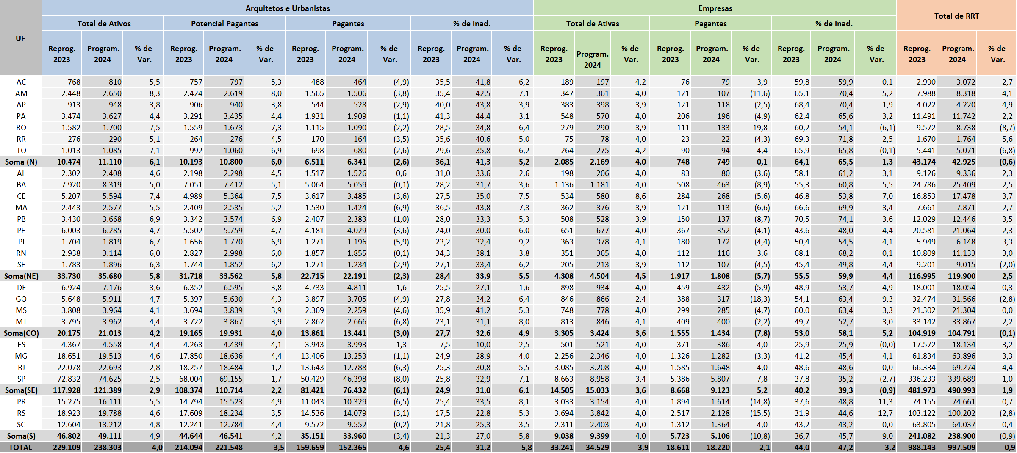

#### Anexo IV – Projeção da Quantidade de Pagantes x Receita Total do CAU- Exercício 2024 – (100%)

##### ANEXO IV – Projeção da Quantidade de Pagantes x Receita Total do CAU - Exercício 2024 (100%)

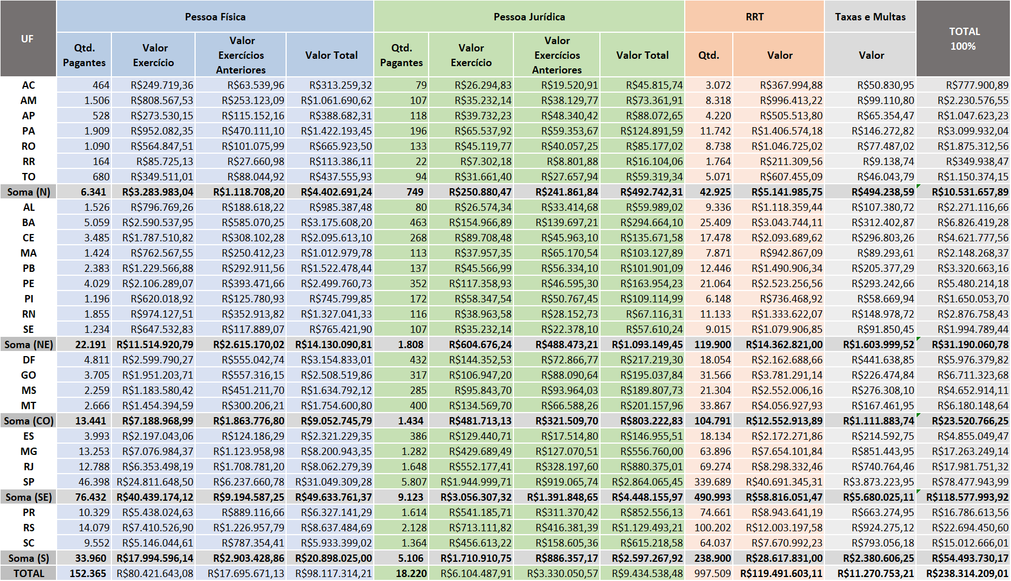

|  |  |  |  |  |  |  |  |  |  |  |  |
| --- | --- | --- | --- | --- | --- | --- | --- | --- | --- | --- | --- |
|  |  |  |  |  |  |  |  |  |  |  |  |

#### ANEXO V – Projeção da Receita dos CAU/UF – Exercício 2024 – (80%)

##### ANEXO V – Projeção da Receita dos CAU/UF – Exercício 2024 (80%)

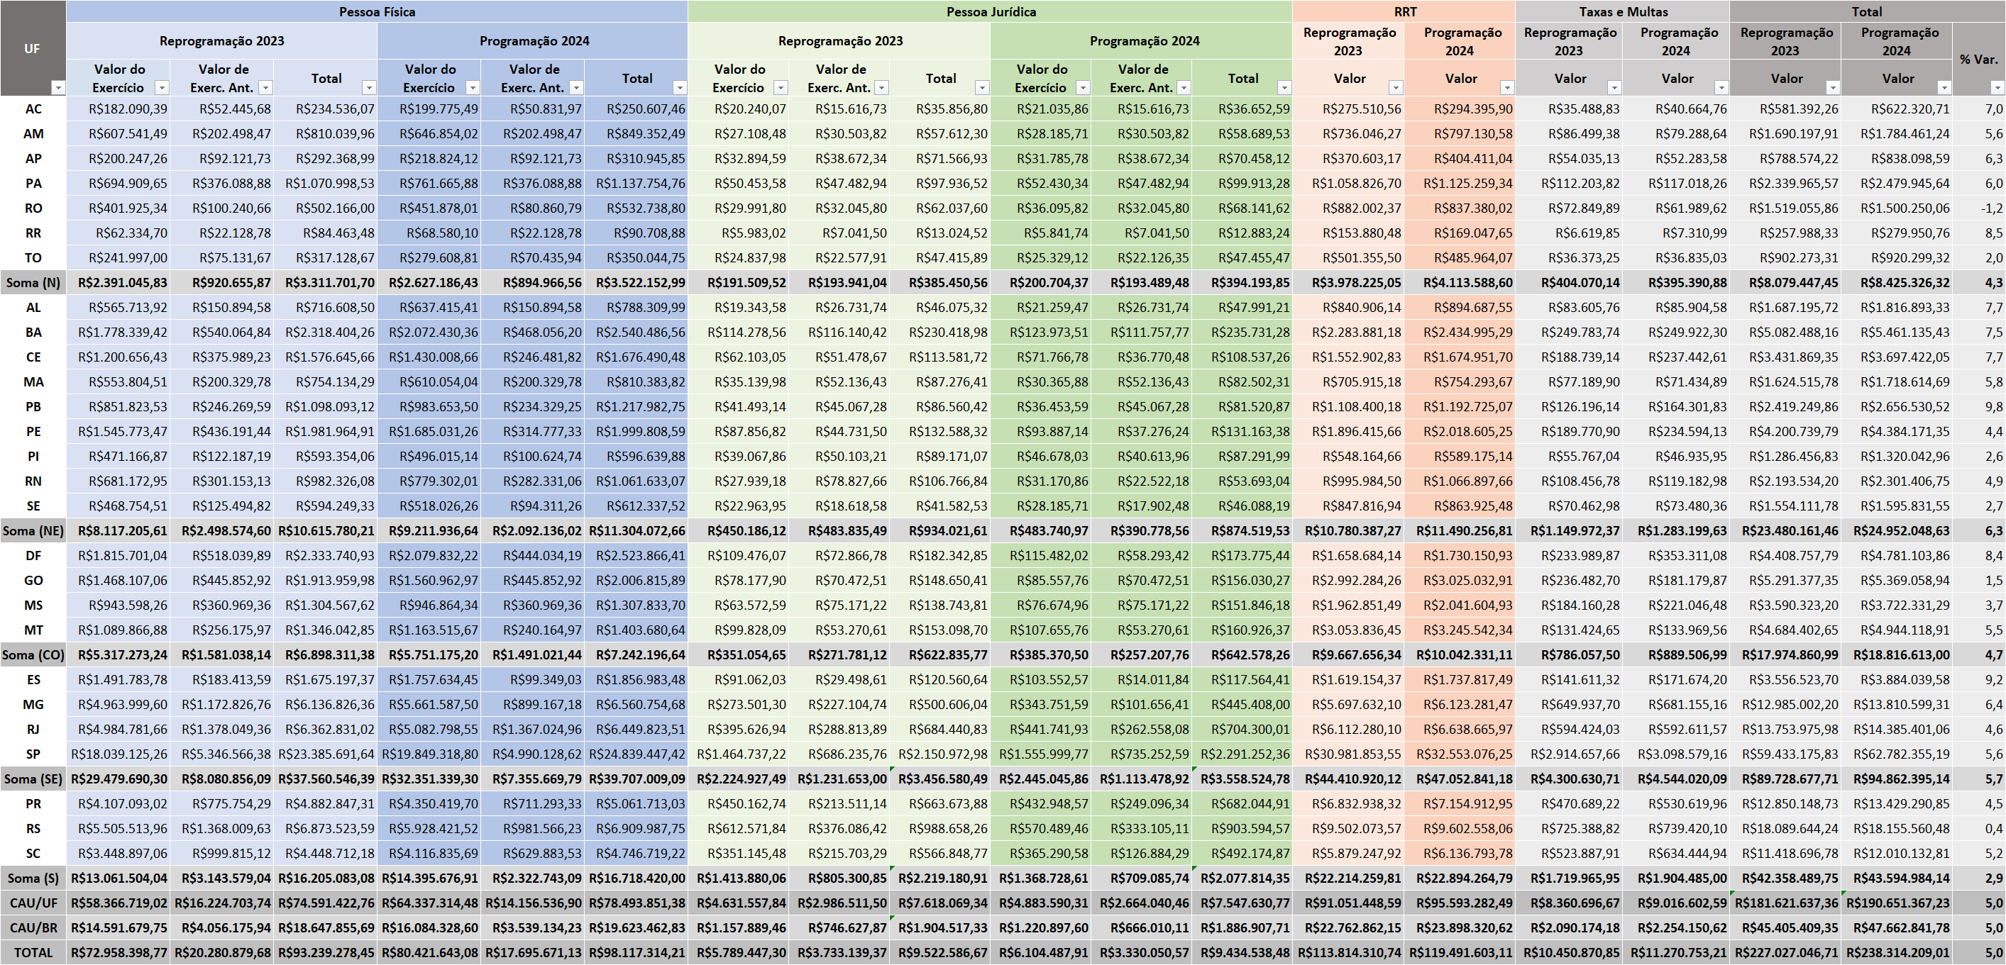

#### ANEXO VI – Fundo de Apoio Financeiro aos CAU/UF – Exercício 2024 – Destinação dos Recursos por CAU/Básico

#### ANEXO VI.I – Fundo de Apoio Financeiro aos CAU/UF – Exercício 2024 – Participação dos CAU/UF e CAU/BR

##### ANEXO VI – Fundo de Apoio Financeiro aos CAU/UF – Exercício 2024 – Destinação dos Recursos por CAU/Básico (Repasse)

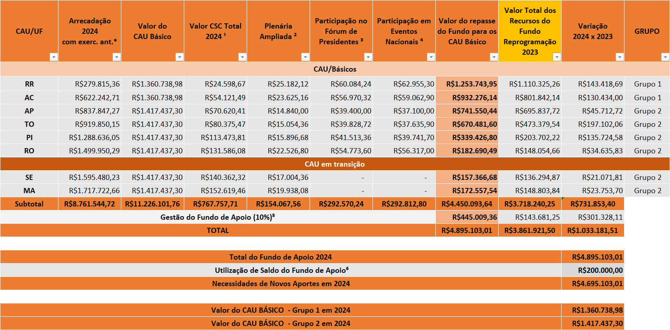

*Arrecadação para os Aportes (Do Exercício + 10% Ex.Ant)

¹ Está incluso o valor do CSC em conformidade com a Res. 126, 2°, § 1°, inciso III, alínea “b”, alterada pela Res. 183.) e o plano de ação do CSC 2024.

2 Participação nas Plenárias Ampliadas - custo da participação do Presidente do CAU Básico nas Plenárias Ampliadas (4 eventos de 1 dia cada). Proposta CGFA 001/2017.

³ Participação no Fórum de Presidentes (diárias e passagens). Proposta nº 5/2023 - CG-FA.

⁴ Participação em eventos nacionais a critério do CAU/UF, dentre aqueles promovidos pelas Comissões do CAU/BR, com custeio por aporte adicional pelo CAU/BR (dez participações, com uma diária e uma passagem). Proposta nº 5/2023 - CG - FA.

⁵ 10% (dez por cento) de todos os aportes de recursos ao Fundo serão reservados, RESOLUÇÃO N° 119, Art. 7º, II, DE 19 DE AGOSTO DE 2016.

⁶ Utilização do Saldo do Fundo de apoio no valor de R$ 200,00 mil para redução nos aportes dos CAU/UF e CAU/BR. Proposta nº 5/2023 - CG-FA.

##### ANEXO VI.I – Fundo de Apoio Financeiro aos CAU/UF – Exercício 2024 – Participação dos CAU/UF e CAU/BR (Aporte)

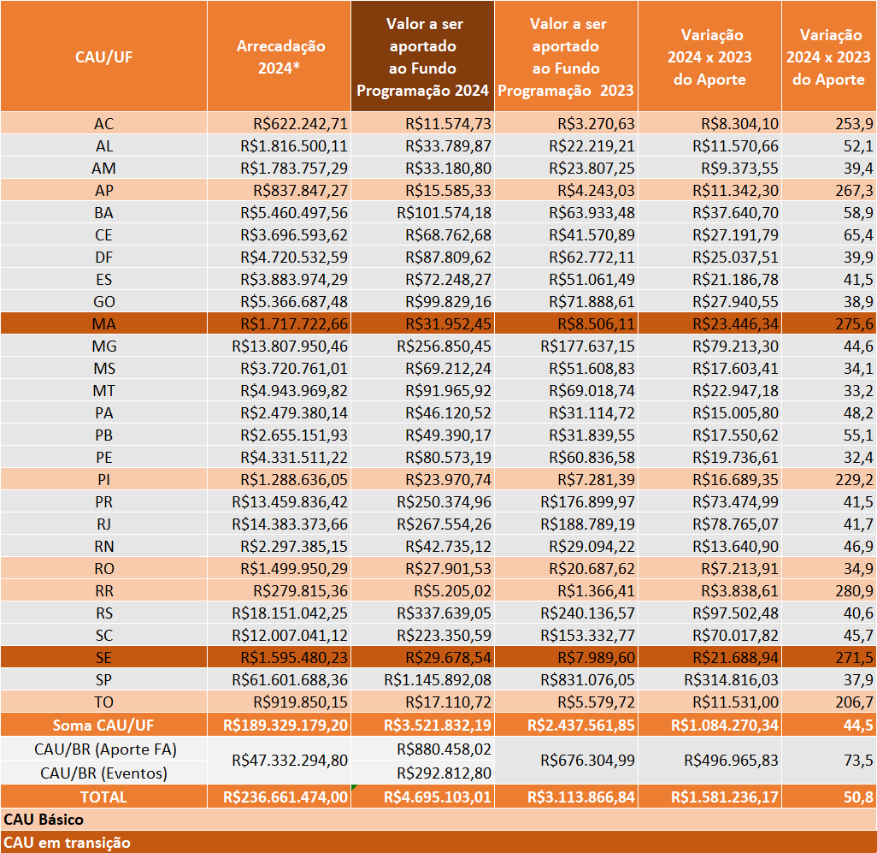

#### 

#### ANEXO VII – Demonstrativo da Participação dos CAU/UF e do CAU/BR nas Despesas do Centro de Serviços Compartilhados (Serviços Totais)

##### 

##### ANEXO VII – Demonstrativo da Participação dos CAU/UF e do CAU/BR nas Despesas do Centro de Serviços Compartilhados (Serviços Totais)

#### ANEXO VIII – RESSARCIMENTO DE TARIFAS BANCÁRIAS AOS CAU/UF

##### ANEXO VIII – RESSARCIMENTO DE TARIFAS BANCÁRIAS AOS CAU/UF

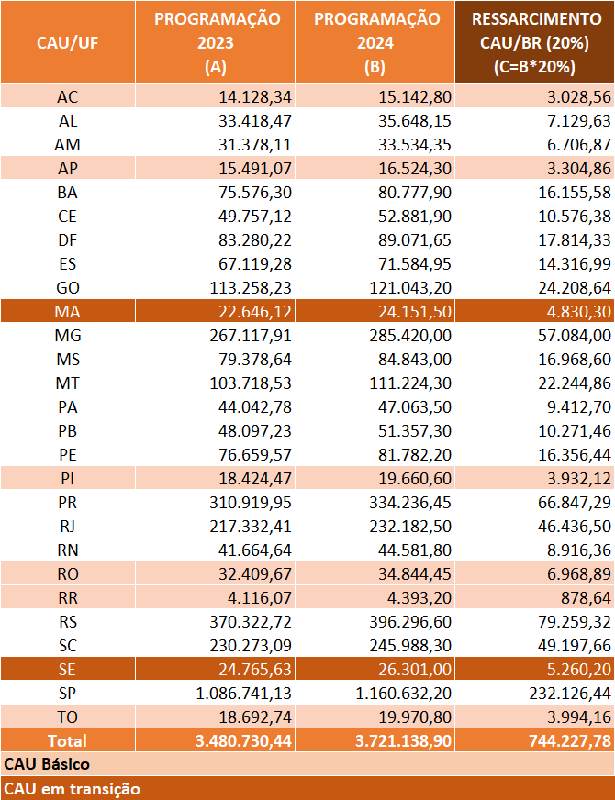

#### ANEXO IX – Modelos para Elaboração da Programação do Plano de Ação e Orçamento – Exercício 2024

##### ANEXO IX – Modelos para Elaboração da Programação do Plano de Ação e Orçamento – Exercício 2024

* [Plano de trabalho para Projetos Específicos;](https://docs.google.com/spreadsheets/d/1o_HAXB3AJu-KQU1T-sYppI1wBlgFmw8P/edit?usp=drive_link&ouid=100695150145811951682&rtpof=true&sd=true)
* [Modelo para Elaboração da Programação do Plano de Ação e Orçamento CAU – Exercício 2024;](https://docs.google.com/spreadsheets/d/1sgWaoUx6ul0cgQ2zQSsmjYlaoZaTOBWM/edit?usp=drive_link&ouid=100695150145811951682&rtpof=true&sd=true)
* [Anexo 4 - Quadro Descritivo de Ações e Metas do Plano de Ação – Programação 2024.](https://docs.google.com/spreadsheets/d/1vuYseILUkRcQLQJ1b7jWzFTc_dFuuti6/edit?usp=drive_link&ouid=100695150145811951682&rtpof=true&sd=true)

**1. DADOS TÉCNICOS**

**1.1 Unidade Responsável**: nome da Unidade Organizacional, na forma do organograma, Colegiado e o nome das Comissões Permanentes e Especiais que serão responsáveis pelo projeto/atividade.

* 1. **Tipo** (Projeto / Atividade/ Projeto Específico):
* **Projeto (P)**: nome do Projeto. O Projeto compreende um conjunto de ações inter-relacionadas, coordenadas e orientadas para o alcance de resultados, com prazo e recursos definidos.
* **Projeto Específico/Estratégico(PE)**: projeto planejado para incorporação dos recursos oriundos de **Saldos de Exercícios Anteriores**, de acordo com a deliberação plenária nº 84-03/2019, que prevê “a*utorizar a utilização de superávit financeiro, apurado no balanço patrimonial do exercício imediatamente anterior, em despesas de capital e em projetos específicos com seus respectivos Planos de Trabalho e com duração não superior a um exercício, de caráter não continuado, em ações cuja realização seja suportada por despesas de natureza corrente”.*
* **Atividade (A)**: nome da Atividade. A Atividade compreende um conjunto de ações permanentes e rotineiras relacionadas à gestão do CAU/BR, que contribuem para a melhoria do desempenho da Entidade.

**1.3 FA:** fundo de apoio. Informar se o projeto ou atividade será financiada por recursos oriundos do fundo de apoio dos CAU/UF, apenas para os CAU/Básicos.

**1.4 Denominação:** nome do Projeto ou Atividade.

**1.5 Objetivo Geral** (Projeto / Atividade): é a motivação geral e a síntese dos efeitos que se deseja produzir, no horizonte de tempo do projeto. Deve ser desafiador e **possuir uma ligação direta com as necessidades do público-alvo** (interno e externo). Por isso, sua formulação está associada à transformação desejada, traduzida pelos resultados do projeto.

As perguntas a serem respondidas com esta formulação são:

• O que se quer agregar com este projeto?

• Quais os ganhos a serem perseguidos?

• Quais as mudanças a serem alcançadas, na situação atual, ao final do projeto?

Nas **Atividades**, o **Objetivo Geral** deve descrever a finalidade da atividade, com concisão e precisão.

**2. DADOS ESTRATÉGICOS**

**2.1 Objetivos Estratégicos**: neste campo deve ser informado o objetivo estratégico ao qual o projeto ou atividade está diretamente relacionado (principal). Foram estabelecidos 14 (**quatorze**) objetivos estratégicos:

**Processos Internos (Excelência Organizacional)**

1. Tornar a fiscalização um vetor de melhoria do exercício da Arquitetura e Urbanismo
2. Assegurar a eficácia no atendimento e no relacionamento com os arquitetos e urbanistas e a sociedade
3. Estimular o conhecimento, o uso de processos criativos e a difusão das melhores práticas em Arquitetura e Urbanismo

**Processos Internos (Relações Institucionais)**

1. Influenciar as diretrizes do ensino de Arquitetura e Urbanismo e sua formação continuada
2. Garantir a participação dos arquitetos e urbanistas no planejamento territorial e na gestão urbana
3. Estimular a produção da arquitetura e urbanismo como política de Estado

**Processos Internos (Relação com a Sociedade)**

1. Assegurar a eficácia no relacionamento e comunicação com a sociedade
2. Promover o exercício ético e qualificado da profissão
3. Fomentar o acesso da sociedade à Arquitetura e Urbanismo

**Alavancadores**

1. Assegurar a sustentabilidade financeira
2. Aprimorar e inovar os processos e as ações

**Pessoas e Infraestrutura**

1. Desenvolver competências de dirigentes e colaboradores
2. Construir cultura organizacional adequada à estratégia
3. Ter sistemas de informação e infraestrutura que viabilizem a gestão e o atendimento dos arquitetos e urbanistas e a sociedade

**2.2** **Objetivos de Desenvolvimento Sustentável (Facultativo):** são uma agenda mundial adotada durante a Cúpula das Nações Unidas sobre o Desenvolvimento Sustentável, composta por 17 objetivos e 169 metas a serem atingidos até 2030. Ao firmar o compromisso de incluir os ODS à sua estratégia, o CAU abre caminho para melhorar sua atuação e atender aos anseios da sociedade por projetos e serviços alinhados aos princípios da sustentabilidade. Neste contexto, torna-se facultativo o enquadramento dos projetos e atividades nos ODS em 2023.

**2.3 Resultados**: os resultados são os efeitos que devem ser produzidos com a execução do projeto/atividade, dentro do seu horizonte do tempo. Refletem o objetivo geral do projeto/atividade e representam o seu desdobramento em metas mensuráveis.

**Resultado = Transformação + Indicador + Meta + Prazo**

**3. DADOS ORÇAMENTÁRIOS**

**3.1 Custos de Projeto / Atividade**: indicar o custo total do projeto/atividade

**4. PREENCHIMENTO DO PLANO DE AÇÃO**

**I. Mapa Estratégico e ODS -** Selecionar os objetivos estratégicos prioritários em âmbito local trabalhados em 2024. Os objetivos estratégicos em âmbito nacional (Fiscalização, Comunicação e Sistema de informação e infraestrutura) devem ser obrigatoriamente trabalhados.

**II. Indicadores e Metas** – definir as metas dos indicadores. Os Indicadores devem ser vinculados aos objetivos estratégicos priorizados no Mapa Estratégico do CAU/UF, ou seja, os indicadores dos objetivos estratégicos escolhidos no Mapa Estratégico devem ser priorizados.

**IV. Quadro Geral** – Demonstrar a proposta do plano de ação resumida.

**V. Limites estratégicos** – Demonstrar os limites de Aplicação dos Recursos Estratégicos definidos no Plano de ação.

**VI. Usos e Fontes**– demonstrar os valores das fontes e os usos dos recursos. Para as receitas de Arrecadação – anuidades do exercício e exercícios anteriores, RRT, taxas e multas, devem ser considerados os valores constantes das Diretrizes.

**VII. Plano de Desembolso por Elemento de Despesas.**

Os itens de custo devem ser:

* **Pessoal (Salários, Encargos e Benefícios)**

**a) Pessoal e Encargos:**  compreende salários; gratificações; 13º salário; férias; 1/3 férias, abono e horas extras; INSS; FGTS e PIS; vale transporte, auxílio alimentação, plano de saúde e outros benefícios.

**b) Diárias** – compreende diárias de funcionários com vínculo empregatício com o Conselho.

* **Material de Consumo** – compreende material de expediente; informática; e outros materiais de consumo que não sejam classificados como material permanente.
* **Serviços de Terceiros**

1. **Diárias** – compreende diárias do presidente, de conselheiros e de convidados.
2. **Passagens** – compreende passagens de funcionários, presidente, conselheiros e convidados.
3. **Serviços Prestados (PF e PJ)** – compreende todo serviço prestado por pessoa jurídica como: consultorias; serviços de comunicação e divulgação; manutenção de sistemas informatizados; locação de bens móveis e imóveis, condomínios, reparos e conservação de bens móveis e imóveis; serviços de água e energia elétrica; correios; telecomunicações e outras despesas correntes não classificáveis nos itens anteriores e remunerações de serviços prestados por pessoa física; remuneração de estagiários, e remuneração de menores aprendizes.
4. **Transferências Correntes:** compreende os repasses ao Fundo de Apoio; os repasses ao Centro de Serviço Compartilhado- CSC; convênios, acordos, ajuda as entidades e patrocínios.
5. **Reserva de Contingência:** compreende as despesas não previstas no plano de ação.
6. **Encargos Diversos –** compreende as taxas bancárias; impostos e taxas diversas; despesas judiciais; e outros encargos.
7. **Imobilizado** – compreende os investimentos como: aquisição de equipamentos e materiais permanentes; aquisição de imóveis; e outros investimentos.

**VIII. Quadro Descritivo de Ações e Metas (facultativo).**

* **Denominação do Projeto ou Atividade**: Nome da iniciativa estratégica de acordo com o Quadro Geral.
* **Metas Físicas**: bem ou serviço qualificado e quantificado resultante da execução da ação. Para efeito de padronização, as metas são organizadas em dois conjuntos

1. **Meta da ação:** consiste no quantitativo da ação.
2. **Descrição das ações:** descrevem as iniciativas especificas que devem ser executadas dentro de um projeto ou de uma atividade para produzir os resultados estabelecidos. A ação deve transmitir com clareza a sua finalidade, conteúdo e forma de implementação (o que vai ser feito, por que será feito, onde será feito, quando será feito, como vai ser feito e com que finalidade, por quem será feito e quanto vai custar). Exemplo: Realização de cursos de capacitação no SICCAU.
3. **Ações Estratégicas Prioritárias:** selecionar as ações que melhor se enquadram com o objetivo geral. A opção "Não se aplica" deve ser utilizada quando a ação descrita não faz parte do rol das "Ações Estratégicas Prioritárias". As ações selecionadas devem respeitar as correlações com os objetivos estratégicos, conforme detalhamento na aba "Ações Estratégicas-Descrição".

* **Custo da ação:** valor detalhado dos recursos necessários para a realização da ação:
  + 1. **Reprogramação 2023 (valor aprovado vigente no ano anterior)**: indicar o custo total da ação aprovado no ano anterior;
    2. **Programação 2024 (valor previsto para o ano seguinte):** indicar o custo total da ação prevista para o ano seguinte.
    3. **Variação:** valor e percentual de variação entre os valores aprovados e os valores previstos.
* **Fundo de Apoio:** compreende o valor que será custeado com recursos do Fundo de Apoio em cada elemento de despesas.

1. **A custear com Recursos do Fundo de Apoio:** compreende os valores do projeto ou atividade que será financiado por recursos oriundos do fundo de apoio dos CAU/UF, apenas para os CAU/Básicos. Atenção: Cabe salientar que os CAU Básico, na elaboração de sua programação para 2024, deverão observar com maior rigor todos os procedimentos e estratégias estabelecidas nas presentes Diretrizes e na Resolução nº 119, valendo ressaltar “Art. 6° Os recursos provenientes do Fundo de Apoio deverão ser utilizados em estrita conformidade com o Plano de Ação aprovado, sendo vedada a sua utilização para despesas de capital”. Vale ressaltar também que a participação nas reuniões plenárias ampliadas e o valor do CSC devem ser custeados pelo Fundo de Apoio.
2. **% Utilização do Fundo de Apoio:** representatividade da utilização do fundo para custear a ação.

* **Total:** compreende o somatório dos custos inerentes as aplicações de cada proposta do plano de ação.

**PONTO DE ATENÇÃO:**

Na consolidação do orçamento os centavos serão demonstrados.

#### ANEXO X – Anexos Complementares

(Link para o Portal da Transparência)

##### ANEXO X – Anexos dos Detalhamentos das Projeções das Receitas do CAU

* [ANEXO X.I – Detalhamento da Projeção da Receita Total do CAU – Exercício 2024 (100% e 80%);](https://docs.google.com/spreadsheets/d/1y8y3OhKwTDJQZbTBfyBdALo93XsHNf-W/edit?usp=drive_link&ouid=100695150145811951682&rtpof=true&sd=true)
* [ANEXO X.II – Detalhamento da Projeção do Quantitativo, Descontos e Valores – Pessoa Física – Exercício 2024;](https://docs.google.com/spreadsheets/d/1bJsMQbY8rxFGo13JBo6Ff_diTK0PV4XL/edit?usp=drive_link&ouid=100695150145811951682&rtpof=true&sd=true)
* [ANEXO X.III – Detalhamento da Projeção do Quantitativo, Descontos e Valores – Pessoa Jurídica – Exercício 2024;](https://docs.google.com/spreadsheets/d/1vRki9iKaTXc1bit1SRloE-ks1W3eAwjV/edit?usp=drive_link&ouid=100695150145811951682&rtpof=true&sd=true)
* [ANEXO X.IV – Detalhamento da Projeção da Receita de RRT – Reprogramação 2023 x Programação 2024;](https://docs.google.com/spreadsheets/d/1ZXVoqnRvr5evhFB4_gr0J8SMqZ8GNyrP/edit?usp=drive_link&ouid=100695150145811951682&rtpof=true&sd=true)
* [ANEXO X.V – Detalhamento da Projeção da Receita de Taxas e Multas do CAU – Exercício 2024;](https://docs.google.com/spreadsheets/d/1xPiN15Ir7C8ikWBzI04zc-v3kQ55O01r/edit?usp=drive_link&ouid=100695150145811951682&rtpof=true&sd=true)

1. § 1º Os valores das anuidades serão reajustados de acordo com a variação integral do Índice Nacional de Preços ao Consumidor - INPC, calculado pela Fundação Instituto Brasileiro de Geografia e Estatística - IBGE, nos termos de ato do CAU/BR. 